

**Escuela Especializada en Ingeniería ITCA-FEPADE**

**Dirección de Investigación y Proyección Social**

**INFORME FINAL DE INVESTIGACIÓN**

**Centro Regional Zacatecoluca**

**Título del proyecto de investigación:**

##### **Diseño de un sistema de control para la circulación de aire caliente de deshidratador de frutas. En asocio con APRAINORES.**

##### Director de Centro Regional: Ing. Christian Antonio Guevara.

Docente Investigador Principal: Lic. Manuel de Jesús Gámez.

##### Docente(s) Investigador(es) participantes: Tec. Jimmy Gerzon Ruíz Carmona.

##### Ing. Rene Mauricio Hernández Ortiz.

##### Centro(s) Regional(es) participantes: Regional Zacatecoluca y Sede Central.

###### Zacatecoluca, febrero 2019.

**CONTENIDO** Página

1 Resumen / Introducción 2

2 Planteamiento del problema 3

2.1 Definición del problema 3

2.2 Antecedentes / estado de la técnica 4

2.3 Justificación 5

3 Objetivos 6

3.1 Objetivo General: 6

3.2 Objetivos Específicos: 6

4 Hipótesis 6

5 Marco teórico 6

6 Metodología de investigación 11

7 Resultados 21

7.1 Diseño del colector de calor solar. 21

7.2 Descripción de los componentes del diseño del colector solar. 22

7.3 Lista de materiales y costo. 23

Tabla 6: Costos de inversión para el colector solar. 24

7.4 Diseño de distribución de aire caliente a cámaras deshidratadoras. 24

7.6 Determinacion de parámetros para el proceso de deshidratado 26

7.7 Lista de materiales y costo. 27

7.8 Diagrama neumáticos y electrónicos. 33

7.9 Descripción de los componentes sistema. 36

7.9 Lista de materiales y costo. 37

8 Conclusiones 38

9 Recomendaciones 38

10 Glosario 39

11 Referencias bibliográficas 40

12 Anexos 40

# **1. Resumen.**

El proyecto “Diseño del sistema de control para la circulación de aire caliente del deshidratador de frutas”, se desarrolló con la cooperativa APRAINORES, para hacer más eficiente el actual proceso de deshidratado; que le permita poder aprovechar las diversas frutas que se produce en la zona, procesándolas a través de la utilizando energías limpias que no dañen el medio ambiente.

Existen diversas técnicas para el deshidratado de frutas, pero no todas son adecuadas debido a que hay algunas opciones que requieren de aplicación de combustibles o consumo de energía eléctrica.

En nuestro país se promueve la aplicación de políticas para promover el uso de energías renovables para realizar procesos en la industria, así como también para generar energía eléctrica, y la cooperativa APRAINORES se suma al uso de este recurso para procesar los productos que exportan.

La cooperativa en sus procesos productivo, además de procesar la semilla de marañón, está incursionando también en la deshidratación de frutas para exportar. Para el diseño del control de deshidratado, se ha analizado el sistema con el que cuenta actualmente, para determinar la mejor opción en función de los recursos que tiene disponible la cooperativa, y que pueden ser optimizados para mejorar el proceso de producción de fruto deshidratado. Se determinó que con el sistema de deshidratado que cuentan actualmente; el proceso no genera de manera eficiente la temperatura en el aire que se necesita, se requiere que la temperatura promedio en el proceso de deshidratado se mantenga entre 50°C y 70°C para procesar 3 tipos distintos de frutas (piña, mango y guineo), que son las que actualmente producen; y el sistema con el que actualmente cuenta, no supera los 45°C; determinando el problema en el colector de aire, el cual no está funcionando al 100%.

A partir del estudio de la situación actual, se presenta una propuesta de diseño de control, para la circulación de aire caliente del deshidratador de frutas. Conteniendo tres partes: La primera consta de un rediseño del sistema de recolector de aire caliente, con el objetivo de poder aprovechar el cien por ciento del calor de los paneles, y trasladarlo con el mínimo de fuga a las cámaras de deshidratado. La segunda parte es la automatización, para controlar el flujo del aire caliente en las cámaras de deshidratado, para obtener las temperaturas establecidas y constantes en todo el tiempo de deshidratado. La tercera, es el plan de implementación, que se propone, para poder desarrollarlo en APRAINORES.

Con el diseño del sistema de deshidratado, se pretende que sea una modelo, que se pueda replicar, su principio, en otros sistemas, de manera que se desarrollen más iniciativas de deshidratados de frutas; así, como también hacer más aplicables el uso de energías limpias en los procesos.

# **2. Planteamiento del problema**

## **2.1 Definición del problema**

La deshidratación de fruta es uno de los métodos más utilizados para la preservación de las propiedades nutricionales de estas, este proceso consiste en remover la mayor cantidad de humedad del fruto sin perder las propiedades y evitar la generación de microorganismos y prevenir el desarrollo de actividad enzimática en los mismos.

La deshidratación genera estabilidad microbiológica y química, disminuye el peso y volumen, reduce el empaque, costos de almacenamiento y transporte, además permite el almacenamiento del producto a temperatura ambiente por largos períodos de tiempo.

La cooperativa APRAINORES actualmente procesa fruta deshidratada para exportar al extranjero, para lo cual necesita mantener temperaturas de entre 50 y 70°C para tres tipos de fruto que procesan, pero el sistema con el que cuentan para este proceso no supera los 45°C, donde se muestra que la falta de temperatura vuelve lento e ineficiente el proceso. A continuación, se presenta una tabla de datos tomados en pleno trabajo del sistema:

| **Fecha** | **Hora** | **T° en el generador** | **T° en el horno** |
| --- | --- | --- | --- |
| 08/02/18 | 09:30am | 36.8°C | 32.3°C |
| 08/02/18 | 11:45am | 39.3°C | 35.5°C |
| 01/06/18 | 10:35am | 39.6°C | 38.5°C |
| 01/06/18 | 12:02pm | 43.2°C | 42.3°C |

Tabla 1: Datos experimentales del sistema actual de deshidratado.

Para la toma de datos experimentales del sistema actual de deshidratado se hizo uso del termómetro digital fluke 51 II. En los datos de la tabla 1 se comprueba que no se logra alcanzar la temperatura que se requiere para deshidratar la fruta que en la planta se procesa; solo se logró realizar las mediciones de temperatura.

En la tabla dos se muestra los parámetros necesarios por cada fruto, para obtener un proceso deshidratado en óptimas condiciones:

|  |  |  |  |
| --- | --- | --- | --- |
| **Fruta** | **T° de secado** | **Humedad del alimento fresco (%)** | **t de secado** |
| Mango | 65°C | 85 | 10h |
| Piña | 70°C | 95 | 21h |
| Guineo | 60°C | 80 | 10h |

Tabla 2: Parámetros necesarios para cada fruto. Datos tomados de www.fao.org

Cumplir con los parámetros de temperatura y humedad en el proceso de deshidratado, es la problemática que actualmente la Cooperativa. Con el proyecto se pretende diseñar un sistema, que logre obtener dichos parámetros, para obtener un producto de calidad; puesto que la cooperativa le está apostando a innovar sus procesos para volverlos agiles, eficientes y sobre todo generando productos de calidad para cumplir con la demanda del mercado internacional ya que estos son su principal objetivo.

## **2.2 Antecedentes / estado de la técnica**

El deshidratado de frutas es una técnica que está tomando fuerza en nuestro país debido a que con esto se logra preservar en mejores condiciones el producto por más tiempo. Muestra de ello hay una cantidad de instituciones que ya se dedican a realizar este proceso de producción aplicando diferentes técnicas como se muestra en la tabla 3:

| **N°** | **Institución** | **Proceso que realiza** | **Técnica que aplica** | **Lugar de ubicación.** |
| --- | --- | --- | --- | --- |
| 1 | Hacienda Taura | Deshidratación de frutas | Deshidratación solar. | Hacienda La Taura, Tecoluca San Vicente, El Salvador. |
| 2 | ACOPASCA DE R. L. | Deshidratación de frutas | Deshidratación por medio de gas propano. | San Carlos, El Paisnal, San Salvador |
| 3 | Asociación de Reconstrucción y Desarrollo Municipal | Deshidratación de frutas | Deshidratación solar. | Cinquera, Cabañas, El Salvador |
| 4 | Delicias del Sol | Deshidratación de frutas. | Deshidratación solar similar al de APRAINORES | La Guarjila, Chalatenango, El Salvador |
| 5 | Asociación de Fruticultores | Deshidratación de frutas |  | San Pedro Nonualco, La Paz, El Salvador |

Tabla 3: Deshidratadores en el país. Fuente CENTA.

La Universidad de El Salvador también ha generado investigaciones en esta área y ha generado varios documentos en los que podemos citar los descritos en la tabla 4:

| **N°** | **Nombre del documento** | **Fecha de publicación** |
| --- | --- | --- |
| 1 | EVALUACION DE LAS VARIABLES DE SECADO PARA LA CONSERVACION DE LAS HOJAS DE LA PLANTA DE AÑIL. | Diciembre de 2003 |
| 2 | ESTUDIO DE FACTIBILIDAD PARA EL ESTABLECIMIENTO DE UNA PLANTA PROCESADORA DE FRUTAS DESHIDRATADAS EN EL MUNICIPIO DE TECOLUCA, DEPARTAMENTO DE SAN VICENTE | Noviembre de 2015 |
| 3 | PLAN DE EXPORTACIÓN DE FRUTA DESHIDRATADA HACIA EL MERCADO JAPONÉS | Mayo de 2016 |

Tabla 4: Documentos realizados por la UES.

Estos documentos anteriormente expuestos corresponden a algunos de los proyectos descritos en la tabla 3.

**Descripción del sistema actual.**

En APRAINORES actualmente cuentan con un sistema de recolección de deshidratado de frutas que colecta calor generado por energía solar, el colector está formado por paneles de convección de tipo planos que cubren un área de 50.40 m2, que por medio de unas láminas de aluminio conducen el calor captado hacia un ducto para ser llevado hasta el interior de una cámara de almacenamiento de calor; dicha cámara elaborada para este fin, está construida de láminas y un aislante de espuma de fibra de vidrio, en su interior hay piedras de rio comunes las cuales se deben calentar durante el día y de esta forma poder almacenar calor para continuar el proceso de generación de aire caliente durante la noche. El aire caliente es transportado por unos ductos de láminas hacia las cámaras de deshidratación, que se encuentran es un cuarto de construcción mixta, donde en su interior se encuentran las tres cámaras de deshidratado; en todo este proceso no se cuenta con un monitoreo de temperatura y de los niveles de humedad, dentro de la cámara de deshidratación, adicionando el problema de perdida de calor en todo el proceso.

Los aspectos de mejora identificados en el proceso actual de deshidratado de fruta, están enfocados en:

* El proceso de recolección de calor por el sistema de paneles solares, ya que nada más funciona una sección del colector, las otras dos secciones, no se conectan a la cámara, para trasladar el calor.
* La cámara construida, para el almacenamiento de calor, posee espacios de fuga del aire caliente, además de no contar con un sistema de mantenimiento de limpieza.
* Los ductos de lámina en donde se traslada el aire caliente están deteriorados, lo que genera pérdidas de calor en todo el trayecto.
* Un sistema de control, que ayude a identificar los niveles de temperaturas y humedad en que se está realizando el proceso de deshidratado.

## **2.3 Justificación**

Debido a las deficiencias del actual sistema de deshidratación con el que cuenta APRAINORES, y la necesidad de mantener en condiciones óptimas la temperatura y humedad dentro de la cámara de deshidratación, para que el producto final sea comercializable en un 98% como minino, se pretende diseñar un sistema de deshidratado, que genere los parámetros necesarios, para tener una fruta deshidratada, con la calidad de competir internacionalmente.

Por la ubicación geográfica de nuestro país; la producción de fruta es abundante en épocas específicas de año, lo que se debe poder aprovechar ese volumen de fruta; además a ello, APRAINORES, posee un mercado identificado de fruta deshidratada, el que no es atendido al cien por ciento, debido a la fatal de producción. Con el proyecto se espera diseñar un sistema, para el proceso de deshidratado, que, de respuesta a las necesidades de demanda que tiene APRAINORES; utilizando los recursos con los que cuenta, mejorar la eficiencia actual, y potenciar un desarrollo en el uso de energías renovables.

Como institución de Educación Superior, tenemos el compromiso de desarrollar conocimiento en el área de tecnología, pertinente con la agenda Estratégica de Investigación; enfocando el interés institucional de desarrollar proyectos innovadores en asocio colaborativo con el sector productivo cooperativista; desarrollando, para este proyecto el socio estratégico con la asociación de Productores Agroindustriales de El Salvador, APRAIONORES. Con el proyecto se fortalecerá las competencias en el área de energía y automatización, en los docentes investigadores involucrados en los proyectos; así como, en la población educativa y empresarial, que utilicen los resultados del mismo.

# **3 Objetivos.**

## 

## **3.1 Objetivo General:**

Diseñar un sistema de control y monitoreo automatizado que sea capaz de mantener los parámetros de temperatura y humedad en valores requeridos, para el proceso de deshidratado de fruta.

## **3.2 Objetivos Específicos:**

* Realizar una evaluación técnica del sistema de deshidratado que está utilizando APRAINORES, para conocer la tecnología aplicada, y proponer cambios que optimicen el proceso.

* Determinar la mejor tecnología a aplicar, en el diseño del proceso de deshidratación de los frutos, tomando en cuenta los recursos energéticos con los que dispone APRAINORES para su aprovechamiento.
* Diseño de un sistema de control y monitoreo para distribuir y optimizar al máximo, el aire caliente dentro de la cámara de deshidratado.

# **4. Hipótesis.**

¿Cómo lograr mantener estable la temperatura para deshidratar fruta en un sistema colector de radiación solar?

Basado en la interrogante, se plantea la idea de un diseño en el que aplicando mejoras al sistema actual y agregando elemento de control automatizado; permitan controlar el flujo constante de aire caliente a la temperatura adecuada, además de utilizar al máximo el aire caliente, no expulsándolo hasta que este cargado con la mayor humedad posible.

Todo esto estará basado en una serie de análisis de variables a controlar que sustentaran la implementación de este sistema, realizando toma de datos experimentales tanto en las instalaciones de la planta de APRAINORES, como pruebas experimentales y cálculos realizados en ITCA con el apoyo de la Escuela de Ingeniería Mecatrónica, en Sede Central; esto ayudara a sustentar la teoría a implementar para corregir el proceso de deshidratado.

# **5. Marco teórico.**

Dentro del proceso de secado de frutas hay elementos termodinámicos y energéticos a tomar en cuenta para que este proceso se complete adecuadamente. Todos los alimentos sometidos a un proceso de secado tienen una serie de efectos termodinámicos que producen cambios morfológicos en el sólido, esto en consecuencia también genera cambios en los valores nutritivos y organolépticos de los alimentos al cambiar delo estado fresco y húmedo al estado seco y deshidratado.

Cuando hablamos de secado o deshidratado de frutas, nos referimos al concepto de extracción de humedad de un sólido. En otras palabras, es el proceso de retirar el contenido de agua a un sólido por diferentes medios ya sea artificial o naturalmente.

En este caso es importante evaluar que el proceso de interés es la deshidratación de frutas por medio natural ya que es necesario utilizar la energía solar para el proceso de secado de los frutos utilizando metodologías de transferencia de calor controlados de tal manera que puedan extraer el porcentaje de calor necesario para que las propiedades del fruto a deshidratar no se pierdan como por ejemplo el color, olor, sabor, etc.

La deshidratación de frutas es una técnica de conservación que se utiliza para poder comercializar estos productos tanto en el extranjero como en el interior del país y de esta manera prolongar la durabilidad en buen estado de este producto mientras este permanece almacenado, ya que este posee un bajo contenido de humedad; esto evita que se desarrollen hongos y otro tipo de microorganismos que dañan el producto.

Se aplican varias técnicas para el secado de los frutos entre estos se pueden mencionar los siguientes:

* Secado por convección
* Secado por conducción
* Secado por radiación
* Secado dieléctrico.

1. Secado por convección o directo: consiste en el contacto directo de gases calientes con un sólido húmedo, luego estos gases son arrastrados hacia afuera del secador, estos gases pueden ser producidos por:

* Aire calentado por vapor de agua.
* Producto de la combustión.
* Vapor recalentado.
* Por radiación solar.

Este último es el más recomendado pues utiliza energías renovables y no contaminantes al medioambiente, en los otros casos como se aplica el uso de combustibles no contribuyen a la conservación del medioambiente y aparte incurren en un gasto mayor para realizar el proceso.

1. **Secado por conducción o secado indirecto:** consiste en trasmitir calor al material húmedo por medio de paredes generalmente metálicas, la generación de este calor se puede dar por medio de:

* Agua caliente.
* Gas de condensado.
* Gas de combustión.
* Aceites térmicos.
* Resistencias eléctricas.

Estos son ideales para uso en presiones reducidas o atmosferas inertes, eso los hace ideales para deshidratación de productos que no son muy oxidables. Puede aplicarse agitación para que la transmisión de calor sea uniforme y se pueda eliminar una mayor cantidad de humedad en el producto.

1. **Secado por radiación:** este tipo consiste en transferir calor por medio de energía radiante para poder evaporar l humedad del producto, esta se puede producir por:

* Generación eléctrica.
* Refractarios calentados por gas.
* Radiación solar.

En estos casos el ultimo es el as recomendable los anteriores elevan el costo tres veces más que los métodos de deshidratado donde se utilizan combustibles, por eso no se recomienda utilizar esos métodos para secado de frutas puesto que elevan el costo de producción.

1. **Secado dieléctrico:** se produce mediante la generación de calor por medio de un campo eléctrico aplicado al solido húmedo este a su vez produce un movimiento de moléculas polares las cuales generan fricción para producir el calor necesario para evaporar la humedad.

En este método como la generación del campo eléctrico es uniforme, también el calentamiento y la evaporación de la humedad se generan de manera uniforme, esto lo hace un método interesante para la deshidratación de producto, pero tiene una desventaja a pesar de que reduce el riesgo de recalentamiento o daño al producto con respecto a los anteriormente descritos ya que el costo de operación puede llegar a ser diez veces mayor al de los secadores por combustible.

1. **Deshidratación o secado:**

Con esta técnica se logra reducir los niveles de humedad en los frutos, pero la degradación química y biofísica de los alimentos depende la temperatura que se aplica con el tiempo que el sólido húmedo se exponga a esta, esto define la actividad del agua que debe estar en niveles mínimos para evitar la proliferación de microorganismos y reacciones químicas o enzimáticas.

La deshidratación o secado de forma natural es el método más recomendable pero como se produce esto implica la exposición del producto a disecar al sol para eliminar la humedad, pero también se utilizan métodos artificiales para generar corrientes de aire caliente que arrastran la humedad del producto como se muestra en la figura 1.

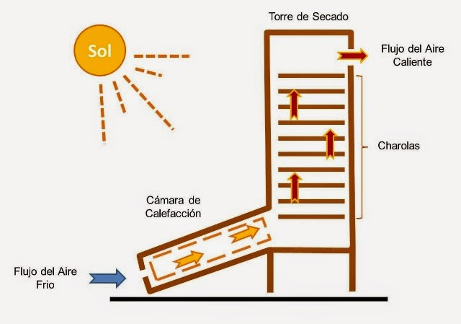

Fig.1 Secador solar. Fuente innovación solar, Jaime Espinoza S.[1]

**Descripción del proceso de deshidratado**:

Este describe la forma en la que un sólido húmedo elimina la sustancia volátil (humedad), y luego es convertido en solido seco. Entonces cuando la estructura molecular de un sólido húmedo es sometida a secado térmico, ocurrirá que:

1. Se produce una transferencia de energía calorífica en los alrededores del sólido para evaporar la humedad.
2. Esto genera una transferencia de humedad interna hacia la superficie del sólido.

El ritmo en que este proceso se realiza depende de la velocidad en la que los dos procesos se realizan cuando se someten a un flujo de calor constante y estable. El flujo se puede producir por conducción y/o radiación o una combinación de estos para llevar el calor hasta el sólido húmedo.

Esto produce dos condicione en el producto una es la condición externa de este que consiste en eliminar la humedad del producto en forma de vapor por la superficie del material, esto indica que hay elementos que intervienen en esta condición como lo son la temperatura, humedad, flujo del aire, superficie expuesta y presión alrededor de este. Luego las condiciones internas del producto estas se definen por una transferencia de calor gradiente que se genera dentro del sólido para evaporar la humedad en el exterior del mismo, en otras palabras, se produce una migración de humedad del interior hacia el exterior, esto ocurre debido a reacciones del sólido como la difusión, flujo capilar y presión causada por el encogimiento del mismo en el proceso de secado como se muestra en la figura 2.

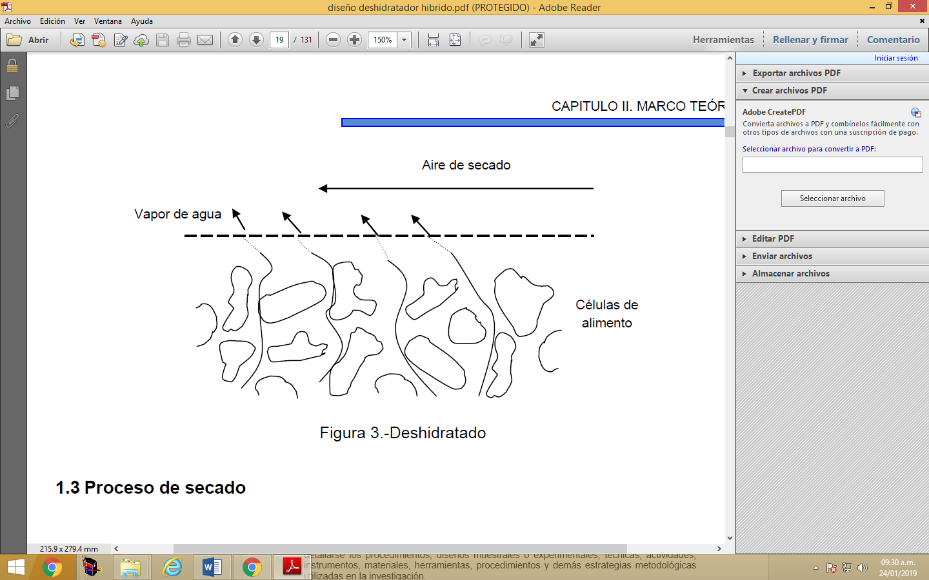

Fig. 2 Proceso de secado de la fruta.

**Reacción química del secado.**

Un sólido húmedo es secado por medio de un mecanismo dinámico donde el contenido de humedad “X” (definido como peso de agua por unidad del peso del solido seco), es determinado en función del tiempo “t”, esto se divide en dos partes una es velocidad constante del secado y el otro es velocidad decreciente del secado.

El contenido de humedad medio entre ambos periodos se conoce como contenido critico de humedad (Xcr). En base al periodo en que el sólido se someta al proceso de secado, X se debe acercar al valor del contenido de humedad (Xe) ideal. Entonces entendemos que en cualquier punto de la curva de secado la cantidad de humedad removible permanente (X-Xe) lo reconoceremos como contenido de humedad libre.

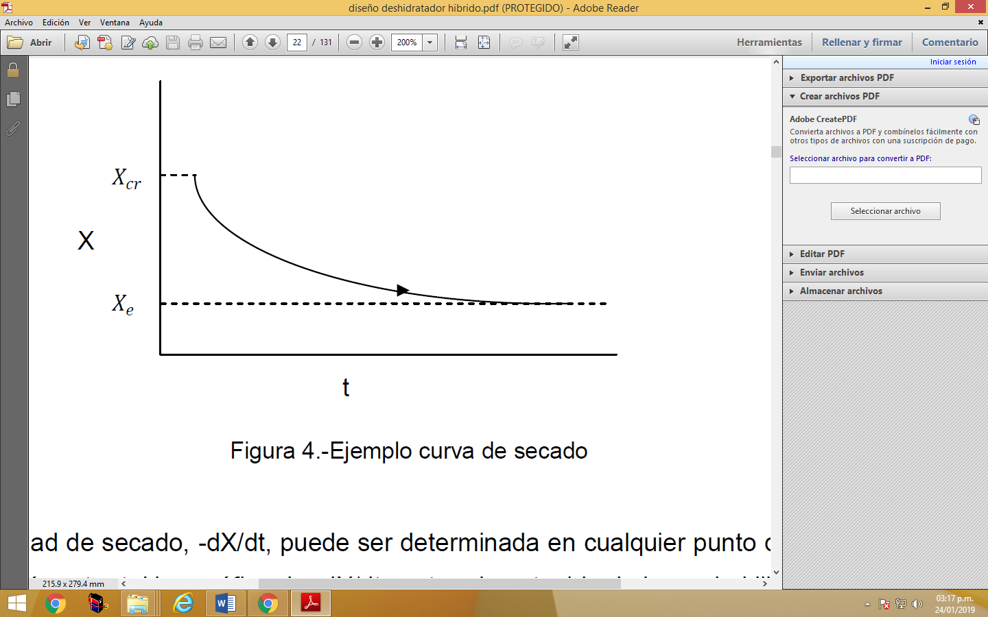

Fig.3 Ejemplo de curva de secado

Entonces podemos determinar la velocidad de secado (–dX/dt) desde cualquier punto de la curva de “X” contra “t”, cuando representamos en forma gráfica la curva de secado contra el contenido de humedad libre de un material obtenemos la ilustración de la manera siguiente.

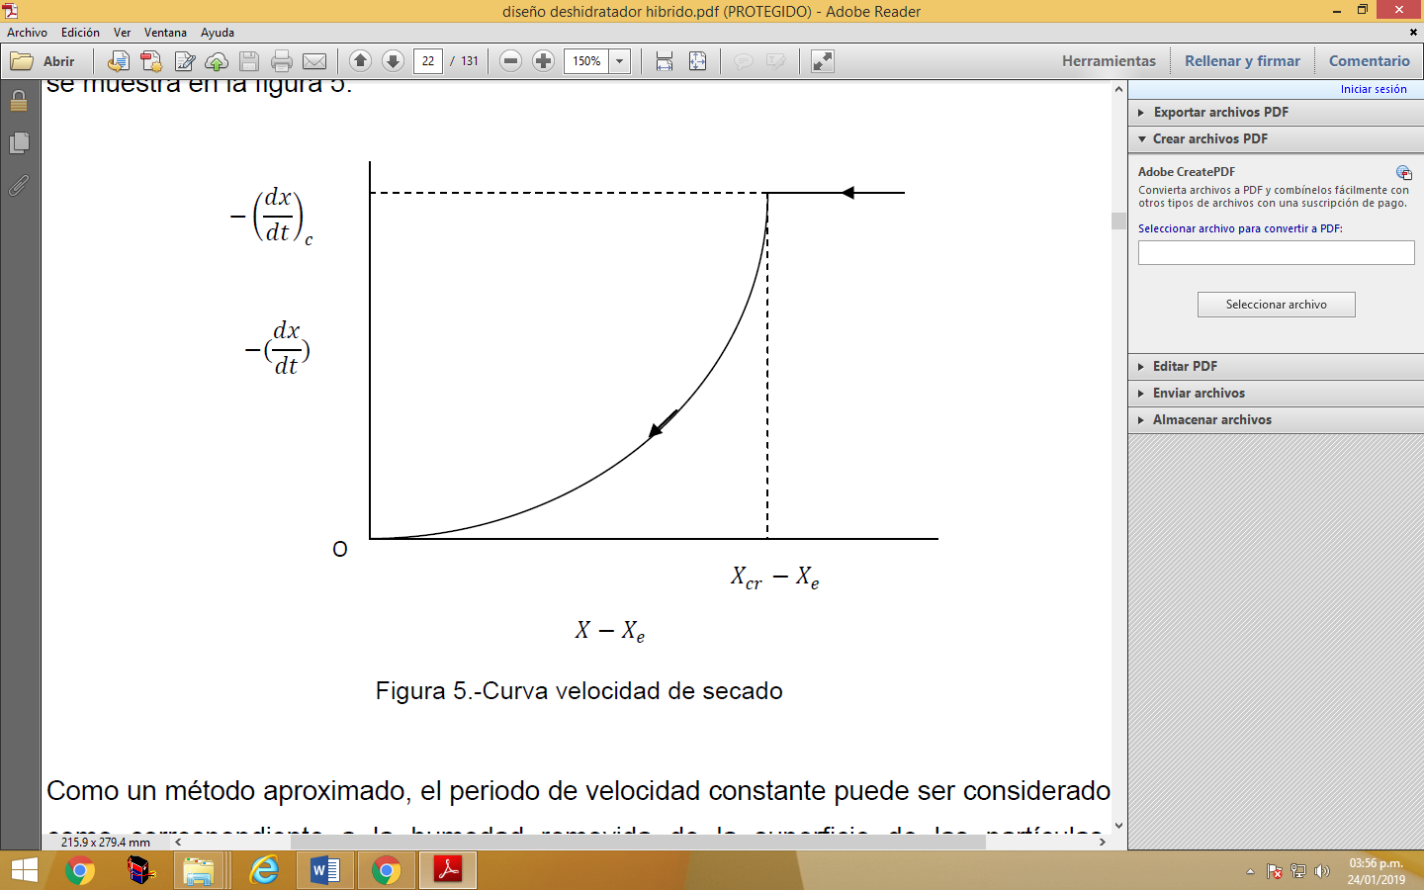

Fig.4 curva representativa de la velocidad de secado.

De esta manera determinamos la velocidad de secado de la fruta en proceso, donde podemos ver que hay elementos que evaluar como lo son:

**La velocidad constante de secado del producto.:** que se produce mediante la vaporización de la humedad contenida en la superficie del sólido, en este punto el deshidratado se produce por la difusión del vapor de agua que se da a través de la relación aire/humedad y la velocidad en la cual la difusión por la superficie es eliminada. Al final se obtiene que la humedad fue transportada del interior del solido hacia el exterior por medios capilares y evaporada al ambiente cuando se alcanza el promedio de humedad crítica (Xcr).

**La velocidad decreciente del secado:** esto se da cuando la humedad del solido debe salir por medio de la conducción de calor, en esto influye la densidad del sólido y el tamaño de los poros por donde debe salir la humedad. Entonces la velocidad de secado es influenciada por la conducción de calor y la resistencia a la difusión de humedad que presenta el sólido. Esto define que si la velocidad de secado aumenta la concentración de humedad interna disminuye.

**Contenido de agua en un sólido:** esto viene definido porel contenido de humedad que el fruto contiene y se presentan de dos formas una es contenido de humedad en base seca y contenido de humedad en base humedad. Y se representan matemáticamente de la siguiente manera:

1. Contenido de humedad base seca:
$$Base seca=\frac{Kg. de humedad}{Kg. de solido seco}$$

2. Contenido de humedad base humedad:

$$\frac{Kg. Humedad}{Kg. Solido humedo }=\frac{Kg. Humedad}{Kg. humedad+Kg.solido seco}$$

Naturalmente un fruto tiene humedad y temperatura en un rango determinado de tal manera que necesita ejercer una presión y temperatura que pueda arrastrar la humedad del solido al exterior.

Cuando se expone el sólido a la corriente de aire caliente este por medio del efecto de convección arrastra la humedad del solido hasta evaporarla y sacarla de este, con este proceso se debe lograr un equilibrio de las propiedades del fruto y la cantidad de humedad a retirar.

**Tipos de deshidratadores:**

Hay criterios para seleccionar el tipo de deshidratador necesario, y este se basa en la manera en la que estos transmiten el calor, fundamentalmente hay tres formas, por convección, por conducción y por radiación como se describen anteriormente. Los mecanismos de transferencia de calor también van a influir notablemente en la cinética del proceso de secado del fruto, por lo que se vuelve necesario que tanto las fuentes de generación con los mecanismos de conducción de calor estén debidamente funcionales y en buen estado.

De acuerdo a esto y por la exigencia del proceso de secado se recomienda el secado convectivo ya que se transfiere el aire caliente al solido por medio de una corriente que es capaz de transmitir el calor necesario para lograr la evaporación de la humedad además de ser el agente transportador para arrastrar la humedad extraída al ambiente.

En los secadores por el método de convección de calor es usual que el aire caliente sea arrastrado por una corriente generada por ventiladores, las fuentes de generación del aire caliente son muy variadas, las más utilizadas son por medio de gas natural puesto que se vuelve más fácil lograr alcanzar las temperaturas que se requieren para el proceso de secado; pero estos a su vez tienen la desventaja del elevado costo y los requerimientos de seguridad se vuelven muy estrictos y rigurosos, por medio de colectores solares, estos ofrecen la ventaja de bajo coste en la producción del aire caliente pero generan una contrariedad y es que no se logra alcanzar el nivel de temperatura exigido en un periodo corto de tiempo. También está el generador eléctrico, este la mayor desventaja que muestra es que el consumo de energía eléctrica se eleva demasiado debido a que para generar el calor requerido se emplea una alta disipación de potencia en el sistema por el motivo de aplicarse en estas resistencias eléctricas de alto consumo energético.

Una de las características que los secadores deben tener es que los alimentos a procesar no deben tener ningún tipo de contacto directo con el elemento generador, más aún si estos generan el calor a base de combustión. También la temperatura debe ser controlada por algún mecanismo que regule la producción de este. No se descarta en algún momento tener un desbalance en la temperatura debido a factores externos al sistema o incluso propios de la operatividad del mismo, mas sin embargo estos deben ser fáciles de solucionar y un lapso corto de tiempo para evitar daños en los productos en proceso.

En los generadores eléctricos, estos se utilizan poco por su elevado costo en generación del aire caliente. En su mayoría de aplicaciones se les ve en casos donde se requiere una muy elevada temperatura para el secado de productos o elementos que requieren fundición. La mayor ventaja es que estos no representan riesgo de contaminación a diferencia de los generadores de calor por combustión.

**Aplicación de energía solar en el secado.**

El secado solar al aire libre, ha sido utilizado desde principios de la aplicación de la técnica de secado por convección en específico en productos como carnes, pescado, madera, semillas, entre otros productos, para prolongar su preservación. Mas sin embargo en este mundo con mucha tendencia a la industrialización esta técnica se vuelve muy poco recomendable ya que para una producción elevada este presenta ciertas limitaciones, entre las cuales podemos destacar el coste elevado de la mano de obra para la operatividad de este, la instalación de equipos generadores también requiere una amplia superficie de cobertura, dificultades en el control de la generación de temperatura en el aire, algunos daños en los alimentos procesados debido a procesos bioquímicos y microbiológicos, contaminaciones por insectos, etc. A pesar de todo esto en los últimos años se ha intentado mejorar la técnica del secado solar con el objetivo principal de aprovechar las fuentes de energía limpia y renovable en la conservación de los productos alimenticios.

La mayor ventaja que presenta la aplicación de este tipo de energías es que son fuentes limpias, renovables y no monopolizables por lo que se vuelve bajo en el coste de producción. Más sin embargo no puede obviarse la dificultad que se tiene en la producción debido a que en horarios la radiación solar es adecuada y otras es muy baja o nula especialmente en horarios nocturnos, a parte que las condiciones climáticas intervienen en la captación de la radiación solar. Una de las soluciones que hasta cierto punto soluciona este inconveniente es la aplicación de captadores para almacenar el aire caliente producido en horas de alta radiación solar.

**Uso de captadores solares para la producción de aire caliente.**

Para la producción del calor necesario para el proceso de deshidratación es necesario evaluar las diferentes técnicas, antes hemos analizado las más utilizadas y se determinó que la más adecuada por las propias características del medio de producción es la que se genera por medio de la radiación solar. Pero se presenta una pregunta de qué forma se capta la radiación solar.

Normalmente, un captador solar está constituido no sólo por una superficie absorbedora sino también por elementos de protección térmica y mecánica de la misma.

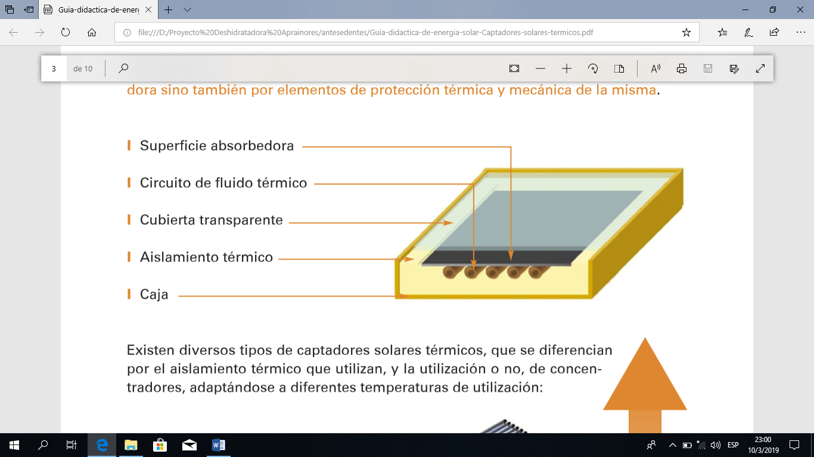

Fig. 5 estructura del captador solar.

Existen diversos tipos de captadores solares térmicos, que se diferencian por el aislamiento térmico que utilizan, y la utilización o no, de concentradores, adaptándose a diferentes temperaturas de utilización:

* Captadores de tubo de vacío (calentamiento de agua y producción de vapor).

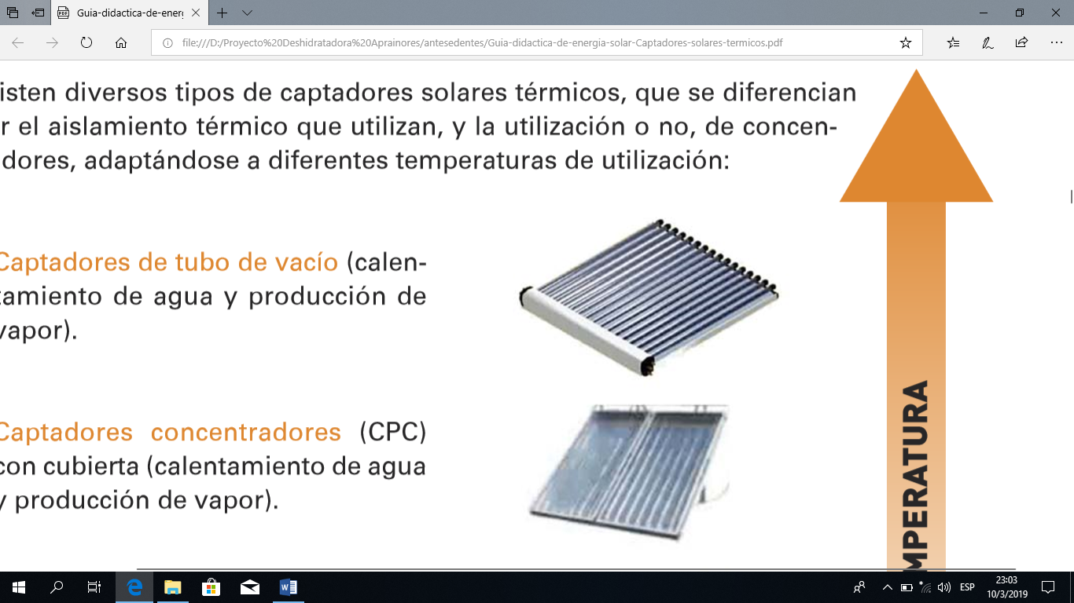

Fig. 6 Captador solar de tubo de vacío.

* Captadores concentradores (CPC) con cubierta (calentamiento de agua y producción de vapor)

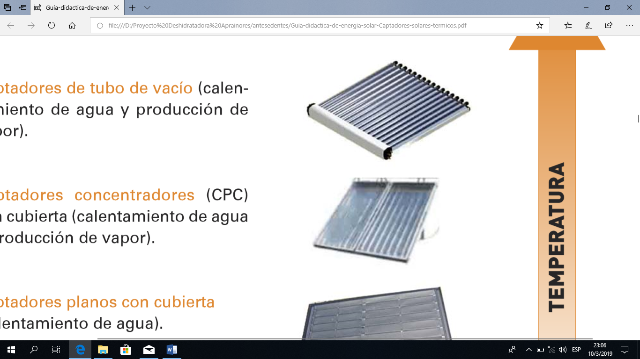

Fig. 7 captador solar de concentradores.

* Captadores planos con cubierta (calentamiento de agua).

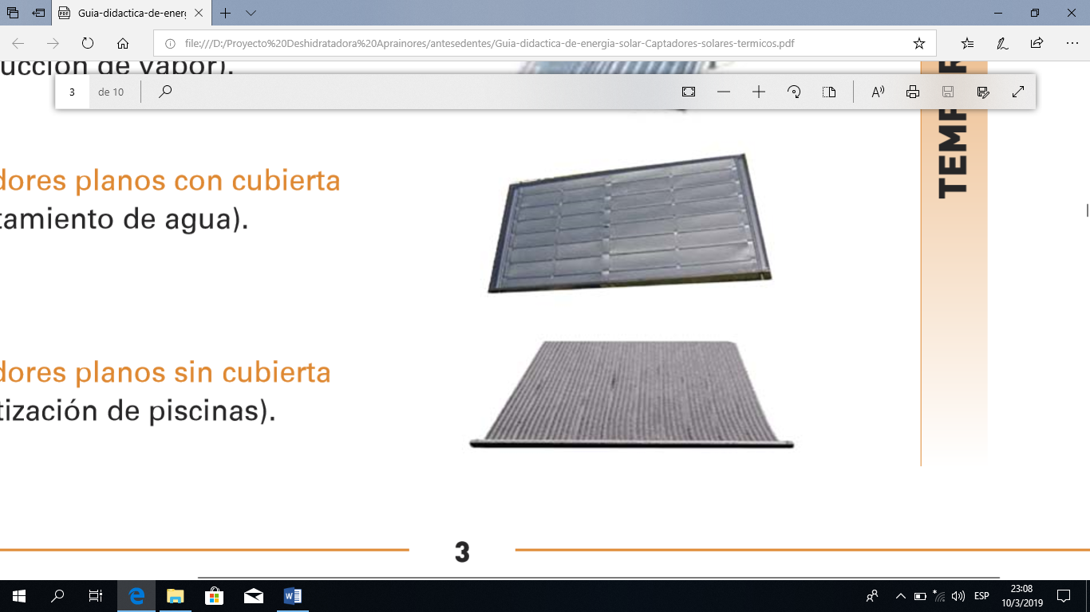

Fig. 8 Captador solar plano.

* Captadores planos sin cubierta (climatización de piscinas).

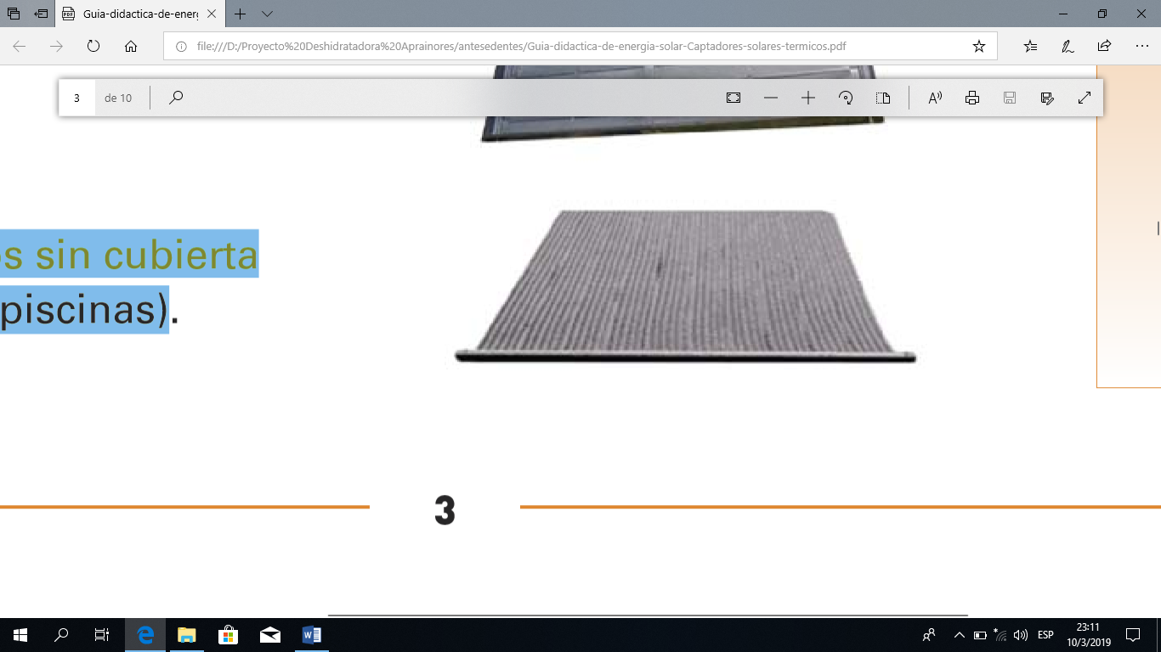

Fig. 9 captador solar sin cubierta.

Estos anteriores son los diferentes tipos de captadores solares. Dependiendo de la aplicación que se le valla a dar se recomiendan los usos según las características propias de estos.

Uno de los más utilizados para recolección de calor en deshidratado de alimentos es el captador solar de tipo plano, ya que su estructura permite una captación de la radiación solar uniforme y una distribución de esta de tal forma que la transformación de energía radiante a energía calorífica se pueda aprovechar para la deshidratación de frutas por convección.

1. **Metodología de investigación.**

El trabajo de investigación desarrollada, es una investigación aplicada; partiendo de la problemática encontrada en APRAINORES; para lo cual se le dio la solución de acuerdo a sus recursos y condiciones.

* 1. **Evaluación Técnica y análisis del sistema de deshidratado actual:**

1. Se realizaron una serie de visitas de campo a la planta de producción en APRAINORES con el objetivo de observar el o los procesos que se realizan para el deshidratado de frutas, esto con la finalidad de tomar datos del nivel de producción que se tiene, nivel de humedad en una cantidad determinada de frutas antes del proceso de deshidratación y posterior al proceso de deshidratación, además para la toma de parámetros como la temperatura y humedad relativa con los que se realiza el proceso de deshidratado con el actual sistema. Dentro de los datos recopilados se identificó que el actual sistema de deshidratado de frutas no es eficiente como se espera, principalmente por los niveles de temperatura que el sistema (colector solar) es capaz de almacenar e inyectar a las cámaras deshidratadoras de frutas, y para tal acontecimiento se procedió con el estudio del sistema actual en general para poder proponer una solución viable y factible para alcanzar los niveles requeridos de temperatura y lograr así una mayor velocidad de deshidratación y eficiencia, para ello se procedió en realizar visitas en los momentos oportunos de producción para observar el proceso y tomar los datos necesarios para determinar las razones por las cuales el proceso no se realiza como se espera por la cooperativa. Se tomaron muestras en diferentes horas del día, de los datos de temperatura y flujo de calor que generaba el colector solar y los datos de temperatura y humedad relativa que se tenían en las cámaras de deshidratado, para ello se hizo uso de equipo especializado como un medidor digital de temperatura, un medidor de flujo de aire y medidor de humedad relativa. En la figura 10,11 se puede apreciar una de las cámaras de deshidratado de frutas y el instrumento utilizado para la toma de datos (Temperatura y humedad relativa).

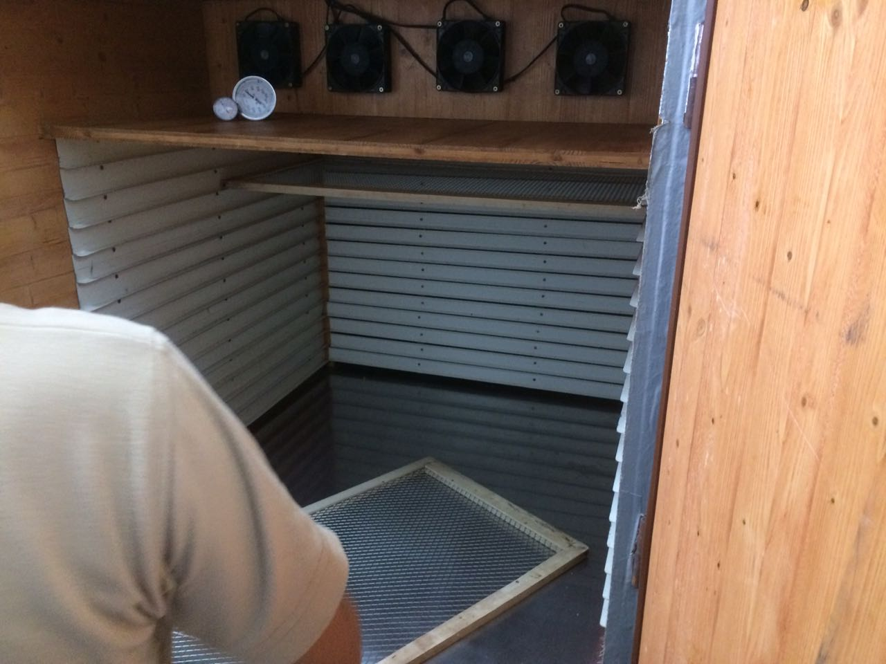

Fig. 10 Medidor de temperatura interior de hornos deshidratadores

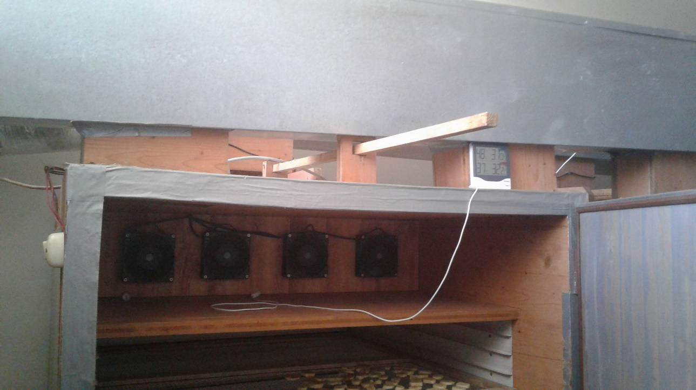

Fig. 11 Medidor de humedad relativa interior de hornos.

1. Se procedió en verificar el estado de la infraestructura en general del sistema actual, el cual es utilizado para el proceso de deshidratado de frutas. Se hizo el análisis para poder determinar las causas o elementos que intervienen y que provocan la deficiencia que presenta el actual sistema. Se identificaron una serie de elementos del sistema actual, que estaban dañados (con agujeros, provocando fugas), desconectados, ductos dispuestos a la intemperie, entre otros. Entonces se visualizó la posibilidad de proponer antes de un generador alternativo de calor para alcanzar los niveles de temperatura deseados, una mejora de la infraestructura en general del sistema actual, pensando en que es más factible esta última opción, pudiendo de esta manera aprovechar al máximo el mismo sistema para lograr con ello la optimización del proceso de deshidratado de frutas. En la figura 12. Se puede apreciar el color solar con el que se cuenta en la planta 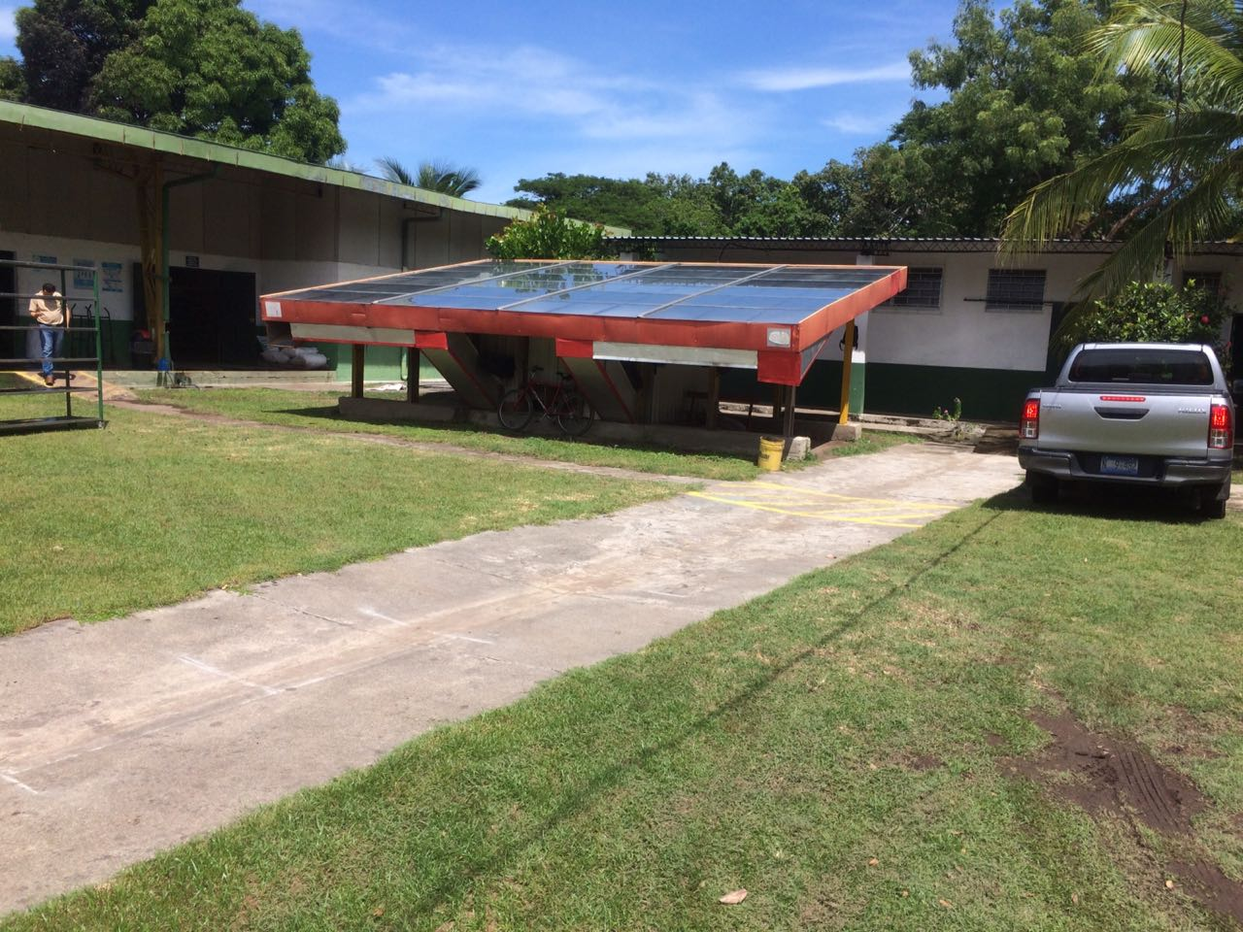de producción.

Fig. 12 vista general del colector solar.

En figura 12, se puede apreciar el colector solar, en el cual se encontró que los ductos que conectan los paneles colectores con la cámara colectora de calor, ver fig. 13. No están en condiciones funcionales debido a que no cuentan con un mecanismo que haga que el aire caliente que se genera en los colectores solares descienda hasta la cámara colectora, conformada en su interior por piedras, ver fig. 14, las cuales son calentadas por este aire para poder almacenar y generar el calor en horario de alta, media y baja o nula radiación solar hacia las cámaras deshidratadoras, a través de los ductos de conexión y el sistema de ventilación.

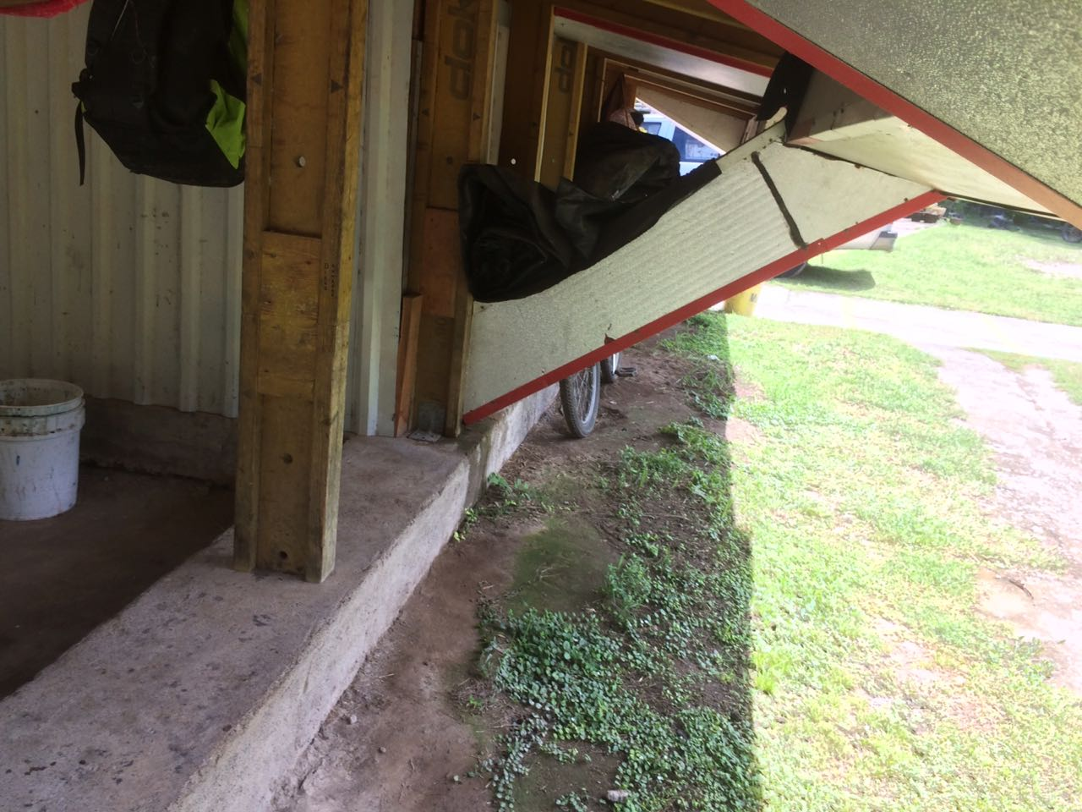

Fig. 13 vista de los ductos inferiores del colector solar.

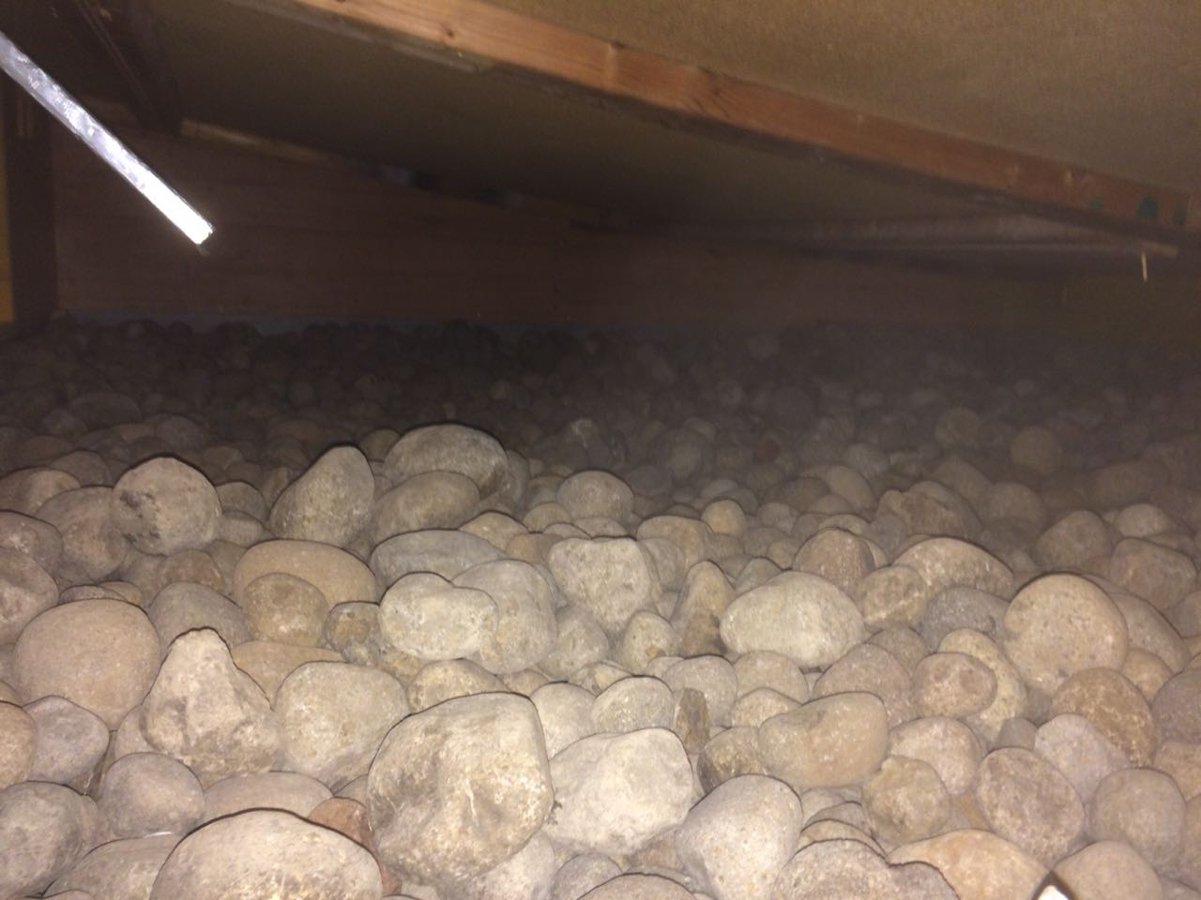

Fig. 14 cámara colectora de calor (interior, vista de las piedras).

Además, se identificó que el ducto principal que conecta la cámara colectora de calor con los hornos deshidratadores, ver fig. 15, está en malas condiciones operativas, puesto que se encontraron diversas fugas a lo largo del trayecto, no tiene la ubicación adecuada para aprovechar el flujo del aire caliente que es producido y el material del cual está elaborado no tiene las propiedades para conducir el aire hasta los hornos sin pérdidas significativas en la temperatura.

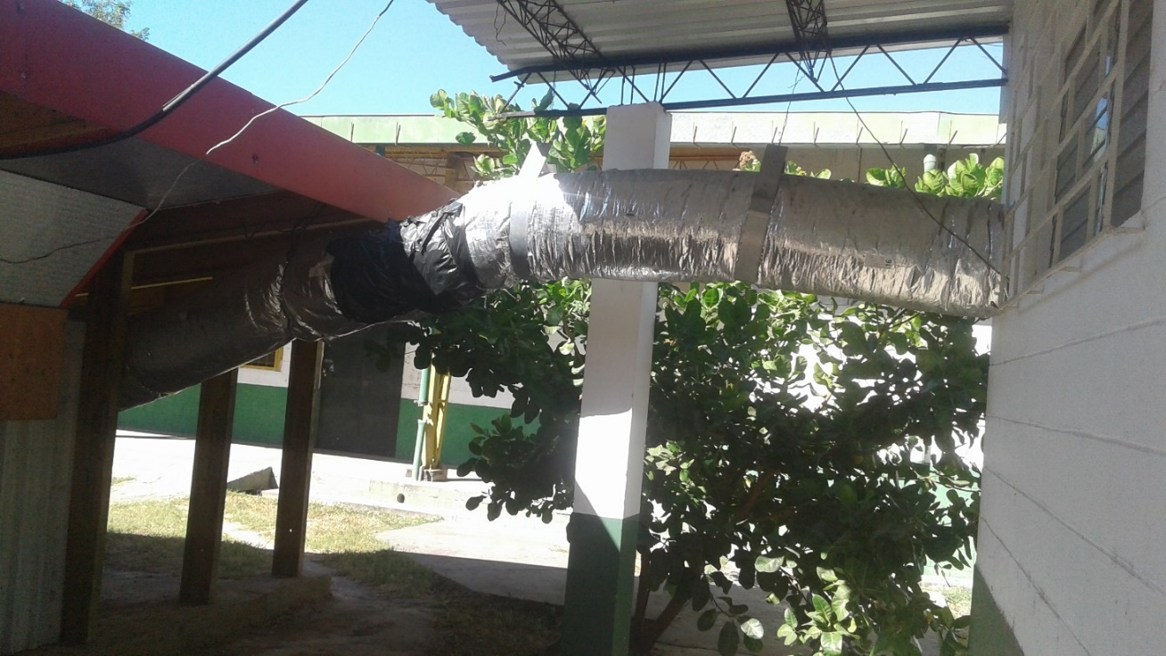

Fig. 15 ducto principal del sistema colector de calor.

1. Se evaluó y determino realizar mejoras en infraestructura para la optimización del sistema actual, sin necesidad de realizar una inversión en un sistema totalmente nuevo. En esta etapa se identificó que ciertos elementos del sistema actual no están funcionando de manera óptima. Por ejemplo, el colector no está siendo aprovechado en su totalidad y los ductos se encuentran en muy mal estado.

Se elaboró una serie de propuestas como alternativas de solución al problema planteado:

1. La primera propuesta fue un generador a base de gas natural, pero este presentaba la desventaja del alto costo en generación de calor y el riesgo de contaminación de los productos en proceso, esto género que la posibilidad de instalar este sistema se descartara.
2. La segunda propuesta fue construir un generador alternativo a base de energía eléctrica, pero este presentaba la desventaja de tener un alto costo de construcción y el elevado coste de producción, puesto que la generación de aire caliente se daría por medio de resistencias eléctricas y estas tienen un alto consumo de energía eléctrica, dado este análisis también se descarta la posibilidad de instalar este sistema alternativo.
3. La tercera propuesta fue el aprovechamiento del calor que genera el horno donde procesan la semilla de marañón puesto que este se desperdicia y podría ser aprovechado, pero se encontró la desventaja del elevado coste en la construcción de una tubería que transporte el calor hasta el colector, además, se identificó el riesgo de contaminar el producto en proceso de deshidratado con los residuos y olores que la semilla de marañón genera por tal motivo también se descarta la posibilidad de realizar esta modificación al diseño del sistema actual.
4. La cuarta y última opción dentro de las alternativas que se evaluaron para dar solución a la problemática, es la de mejorar las condiciones de la infraestructura en las áreas que se identificaron tras el estudio realizado al sistema actual, las cuales se describen claramente en los diseños realizados en software CAD (ver apartado resultados). Algunos elementos con los que ya cuenta el sistema actual: colector solar, almacenaje de calor en rocas, cámaras deshidratadoras, sistema de distribución de calor, entre otros).

Dentro de las modificaciones a realizar al sistema se consideraron:

* Cambio de tuberías principales de distribución de aire caliente.
* Rediseño del colector solar, en el cual se incluye la ventaja de contar con la facilidad para dar mantenimiento a dicha área. Ver apartado descripción del rediseño del colector solar.
* Instalación de un sistema de ventilación para mejorar la distribución de aire caliente.
* Instalación de sensores para determinar los niveles de humedad relativa y temperatura que hay en el colector solar, ducto principal y la cámara del deshidratador.
* Automatización del proceso de deshidratado de frutas. Ver apartado de automatización.

Teniendo ya analizadas las propuestas de solución al problema planteado, se procede a la identificación de los elementos necesarios para la alternativa seleccionada.

1. **Lista de materiales a utilizar en el sistema:** Dentro de esta etapa se determinó los materiales adecuados para lograr mejorar y preservar la temperatura del aire producido por el colector solar, además de identificar los elementos que se van a integrar al sistema a fin de mejorar la distribución del aire caliente y evitar la pérdida de temperatura en el aire generado.
2. **Cotizaciones de los materiales**: necesarios para el sistema propuesto con la finalidad de identificar proveedores locales de todos los materiales y elementos necesarios para implementar la propuesta planteada.
3. **Esquematización de los elementos a intervenir:** Para esta etapa se desarrollaron los planos (diseños nuevos) del sistema propuesto en el software AutoCAD, incluyendo cada uno de los elementos de mejora que se describen en los apartados anteriores y más específicamente en el apartado de los resultados obtenidos.

Dentro de los procedimientos que se aplicaron para realizar la investigación se realizaron visitas a la cooperativa, con el objetivo de recolectar insumos para análisis técnico de las variables a controlar como lo son los tipos de fruto que procesan, el tiempo de secado, las temperaturas de secado, las condiciones climáticas, la posición del sistema, las condiciones de trabajo en las que actualmente se encuentra el sistema con el que cuentan, las variables de transferencia de calor desde el colector hasta los hornos de deshidratado.

Todas estas variables son las que se consideraron importantes dentro del análisis de la investigación para el aprovechamiento, almacenamiento y distribución del calor; para alcanzar el objetivo de optimizar la eficiencia del proceso de deshidratado de frutas y consecuentemente la producción generada.

* 1. **Análisis cuantitativo del nuevo diseño.**

1. **Calculo de pérdidas de presión en el ducto de aire caliente.** Este análisis nos ayuda a determinar cuánto aire caliente se está perdiendo en el ducto principal del sistema a fin de corregir estas pérdidas y aprovechar el aire caliente que se genera.

**Datos:**

* Volumen del aire necesario (calculado anteriormente): 3.1 metro cubico
* Dimensiones del ducto de aire caliente sobre los hornos: 0.235 m x 0.345 m
* Longitud tal de ductos: 9.78 m (sobre los hornos 4.05 m y de los calentadores a la sala de hornos 3.9 m).
* Velocidad del aire caliente 3 m/s (valor medido en el ducto).

1. **Cálculos para el dimensionamiento del ducto para la cantidad de aire producida y la cantidad de aire caliente demandada por el sistema para la deshidratación de la fruta:**

De caudal.

Caudal = área * velocidad

Área del ducto sobre los hornos: A= 0.235 x 0.345 = 0.081 m2

Caudal = (0.081 m2) (3 m/s) = 0.243 m3/s

1. **Cálculo del caudal en el ducto principal:**

Caudal = área * velocidad = (0.4 m x 0.4 m) (3 m/s) = 0.48 m3/s = 0.5 m3/s

**NOTA:** se recomienda que todo el ducto sea de las mismas dimensiones, es decir: 0.4 x 0.4 m.

Las pérdidas de carga o de presión en ductos según el “Manual de Carrier”, en el capítulo 2, sección 3, se puede calcular por la formula siguiente:

ΔP = 0.15 r (L/D1.22) C1.82

**Donde:**

ΔP = Pérdidas de carga o de presión (Pa)

r = Rugosidad superficial (para conductos galvanizados r = 0.09 mm)

La rugosidad absoluta, tomada de la tabla 5 del manual de Carrier.

L = Longitud del conducto (m)

D = Diámetro del ducto (m)

C = Velocidad del aire (m/s)

Debido a que el ducto es cuadrado, se debe calcular el diámetro hidráulico (Dh) y se calcula así:

Dh = 4 s / P

**Donde:**

Dh = Diámetro hidráulico

s = Sección transversal del ducto (m2)

P = Perímetro del ducto (m)

Como el ducto es cuadrado su sección transversal es:

s = a x b = 0.4 x 0.4 = 0.16 m2

**El perímetro es:**

P = 2 (a + b) = 2 (0.4 + 0.4) = 1.6 m

Por lo tanto, el diámetro hidráulico es:

Dh = 4(0.16 m2) / 1.6 m = 0.4 m

Sustituyendo en la fórmula de cálculo de pérdidas de presión:

ΔP = 0.15 r (L/D1.22) C1.82

= (01.5) (0.09) (9.78 / 0.41.22) 3.01.82

= 2.9 Pa ~ 3.0 Pa

= 0.306 mm H2O = 0.0225 mm Hg

= 0.000 306 m H2O

1. **Especificaciones para la selección del ventilador, se debe cumplir:**
2. Sistema Internacional de Unidades:

* Caudal a impulsar: 0.5 m3 / s
* La presión debe ser de: 3 a 5 Pa
* La potencia: 0.335 a 0.373 KW

1. Sistema Ingles de Unidades:

* Caudal a impulsar: 1100 CFM
* La presión debe ser de: 0.0004 a 0.0007 psi
* La potencia: 0.25 a 0.5 Hp

1. **Calculo del área de colectores solares:**

**Datos:**

Temperatura requerida en los hornos: 80 °C

Calor necesario para deshidratar la fruta:

1. Mango: q = 138.63 KJ = 38.5 KWh
2. Piña: q = 144.32 KJ = 40.1 KWh
3. Plátano: q = 99.45 KJ = 27.63 KWh

Datos de radiación solar obtenidos de la página web del SNET, para el mes de febrero son:

| **No** | **Fecha** | **Radiación (Wh/m2)** |
| --- | --- | --- |
| 1 | 01/02/2019 | 1632 |
| 2 | 02/02/2019 | 1581 |
| 3 | 03/02/2019 | 1612 |
| 4 | 04/02/2019 | 1553 |
| 5 | 05/02/2019 | 1590 |

Tabla 5: Información de radiación solar promedio. (tomado de sitio SNET).

Promedio de generación de radiación solar según datos tomados del SNET: 1593.6 Wh/m2

**Calculando el área necesaria para los colectores, según la fórmula del libro “Instalación de paneles solares térmicos de Tomás Perales Benito”, es:**

S = (Fs) (Q) / (ŋ) (Qútil)

**Donde:**

S = Área de captación (metros cuadrados)

Q = Energía demandada (KWH)

Qútil = Energía captada (KWh/m2)

Ŋ = Eficiencia del sistema

Tomando de base la energía que se requiere para deshidratar la piña que es el mayor de las tres frutas.

El valor de Fs varía según Perales Benito, en los valores siguientes:

Fs = 0.35 a 0.85

Estos datos son válidos para España y están tomados para las cuatro estaciones del año, para el cálculo se tomará el valor de 0.85 que es el valor del verano de España.

Asumiendo una eficiencia del sistema del 50%, el cálculo es:

S = (Fs) (Q) / (ŋ) (Qútil)

S = (0.85) (40.1 KWh) / (0.5) (1.594 KWh / m2)

S = 42.78 m2

**Por lo tanto:**

* El área actual de los colectores es de 50 m2
* Los colectores existentes actualmente son suficientes para alcanzar la temperatura deseada.
* Para la instalación actual de los colectores, habrá que mejorar la instalación, a que tiene muchas pérdidas de energía.

1. **Calculo de flujo de aire en los hornos deshidratadores.**

Calculo del calor necesario para calentar la fruta (mango PAN), hasta la temperatura de deshidratación:

Asumiendo que lo que se extrae de la fruta es vapor de agua y el proceso es a presión constante.

Cp del agua en fase de vapor = 1.8723 KJ/Kg K

Temperatura ambiente: 25 °C = 298.15 K

Temperatura de deshidratado: 70 °C = 343.15 K

De la tabla No 1, se toma el máximo de peso entre la diferencia de la fruta antes de deshidratar y ya deshidratada, esto es la cantidad de agua que contenía:

m = 50.9 Lb en peso de la tabla No 1.

Peso = masa x gravedad = m x g

**Por lo tanto:**

m = Peso / gravedad = (50.9 /32,2) = 1.58 Lm masa

Aproximadamente en SI m = 0.73 Kg

**Utilizando la fórmula para transferencia de calor por conducción, tenemos:**

q = (Cp) (m) (ΔT)

q = (1.8723 KJ/Kg K) (0.73 Kg) (343.15 K - 298.15 K)

q = 61.50 KJ

Asumiendo que lo que se extrae de la fruta es agua líquida y el proceso es a presión constante:

Cp del agua en fase de vapor = 4.22 KJ/Kg K

Temperatura ambiente: 25 °C = 298.15 K

Temperatura de deshidratado: 70 °C = 343.15 K

**El calor necesario para extraerla es:**

q = 138.63 KJ

Realizando balance de energía:

El calor necesario para extraer el agua de la fruta (mango PAN), es el mismo calor que trasporta el aire. Lo que se necesita calcular es la masa de aire necesaria para almacenar dicho calor.

q = (Cp) (m) (ΔT)

**Donde:**

Cp del aire = 1.008 KJ / Kg

Despejando la masa, se tiene:

m = q / (Cp ΔT)

Para el literal a:

m = 61.50 KJ / ((1.008 KJ/Kg K) (45 K))

m = 1.35 Kg

Para el literal b:

m = 3.0 Kg

1. **Calculo del volumen de aire necesario:**

La densidad del aire depende de la temperatura, así que, se tomaron dos valores para calcular el volumen de aire necesario:

Para 25 °C:

ρ = 1.184 Kg / m3

Para 70 °C:

ρ = 1.028 Kg / m3

Como la densidad se define como:

ρ = m / V (Kg / m3)

Entonces:

V = m / ρ

Va = 1.35 Kg / 1.184 Kg/m3

Va = 1.14 m3

Vb = 2.5 m3

Resumiendo, los cálculos para las diferentes frutas:

|  |  |  |  |  |  |  |  |  |
| --- | --- | --- | --- | --- | --- | --- | --- | --- |
| **Fruta** | **Peso** | **Masa** | **qv** | **ql** | **maire vapor** | **maire liq.** | **V aire 25°C** | **V aire 70°C** |
| **Mango** | 50.9 Lb | 0.73 Kg | 61.50 KJ | 138.63 KJ | 1.35 Kg | 3.0 Kg | 1.14 m3 | 2.5 m3 |
| **Piña** | 54.05 Lb | 0.76 Kg | 64 KJ | 144.32 KJ | 1.41 Kg | 3.18 Kg | 3.0 m3 | 3.1 m3 |
| **Plátano** | 35.8 Lb | 0.5 Kg | 42.13 KJ | 94.45 KJ | 0.93 Kg | 2.08 Kg | 0.786 m3 | 2.023 m3 |

Tabla 6: datos de material a procesar por ciclo de trabajo.

**NOTA: Para cambiar la temperatura de la fruta de 25 a 70 °C, se necesita un volumen de aire de 3.1 m3.**

Para la circulación de aire caliente dentro de cada horno se requieren volúmenes de masa de aire los cuales se determinan en base a la demanda por medio de los siguientes cálculos.

1. **Calculo para determinar el calor necesario para eliminar la humedad según el fruto a procesar.**

Para realizar estos cálculos se toma en cuenta el volumen de producto y la cantidad de calor producido con respectos a tablas para el aire del libro de “Termodinámica de Y. A. Cengel” para determinar el flujo de la masa de aire necesario para deshidratar la fruta:

Estado 1 para el aire:

T = 25 °C = 298 K

φ = humedad relativa = 50%

h = de tablas = 298.18 KJ/Kg

Estado 2 para el aire:

T = 70°C = 340.42 KJ/Kg

φ = humedad relativa = 100%

h = de tablas = 340.42 KJ/Kg

Como el calo se calcula por:

q = Cp m ΔT = m Δh

De los cálculos anteriores se tiene:

q = 61.50 KJ

q = 138.42 KJ

Sustituyendo en la fórmula para calcular la masa de aire necesaria se tiene:

m1 = q / Δh = (61.50 KJ) / ( 340.42 KJ/Kg - 298.18 KJ/Kg)

m1 = q / Δh = (61.50 KJ) / (42.24) = 1.46 Kg = 1.5 KG

m2 = q / Δh = (138.63 KJ) / ( 340.42 KJ/Kg - 298.18 KJ/Kg)

m2 = q / Δh = (138.63 KJ) /(42.24) = 3.28 Kg

Calculando el volumen de aire necesario:

V = m / ρ

Para la temperatura del aire de 25°C y densidad de 1.184 Kg / m3

Va1 = 1.5 Kg / 1.184 Kg / m3 = 1,3 m3

Vb2 = 3.28 Kg / 1.184 Kg / m3 = 2.76 m3

Para temperatura del aire a 70°C y densidad de 1.028 Kg / m3

Va3 = 1.5 Kg / 1.028 Kg / m3 = 1.46 m3

Vb4 = 3.28 Kg /1.028 Kg / m3 = 3.2 m3

**NOTA:** El volumen de aire calculado con las tablas de Cengel, muestra una diferencia con los cálculos anteriores, la variación es de 0.7 m3. Los datos se deben contrastar contra mediciones en las actuales instalaciones de la Cooperativa.

1. **Pruebas realizadas en un horno del laboratorio del taller de fundición del mecánico del ITCA – FEPADE, sede Santa Tecla:**

Objetivo de la prueba: Cuantificar el tiempo que alcanza el horno la variación de temperatura de 25 a 70°C.

**Primera prueba:**

Hora de inicio: 10:34 am

Hora de finalización: 10:49 am

Tiempo trascurrido: 15 min.

**Segunda prueba:**

Hora de inicio: 1:38 pm

Hora de finalización: 1:53

Tiempo trascurrido: 15 min.

1. **Calculo de flujo de calor (q´) para el mango:**

t = tiempo = 15 min = 900 s

q´ = calor / tiempo = q / t

q´= 138.63 KJ / 900 s = 0.154 KJ/s = 154 J/s

q´= 154 watts

1. **Calculo de flujo de calor (q´) para la piña:**

q´ = 160 watts

1. **Calculo de flujo de calor (q´) para el Plátano:**

q´ = 105 watts

NOTA: Los datos de tiempo, para alcázar la variación de temperatura de 25 a 70°C, fue aire quieto y sin carga en el horno.

1. **Calculo de masa de aire por convección:**

Este cálculo ayuda a entender el comportamiento de los frutos sometidos a deshidratado por convección y determinar la cantidad de aire y el tiempo que este debe estar dentro de los hornos deshidratadores.

Para realizar cálculos de transferencia de calor por convección, se utiliza la siguiente formula:

q´ = hc A (Ts - T∞)

**Donde:**

q´ = Rapidez de transferencia de calos (BTU/hr)

hc = Conductancia térmica por convección (BTU / hr pie2 °F)

A = Área de transferencia de calor (pie2)

Ts = Temperatura de la superficie (°F)

T∞= Temperatura del fluido circulando.

Como el fluido de trabajo es aire:

hc = 5 – 50 BTU / hr pie2 °F

**Para el mango:**

q´ = 154 J/s = 525 BTU / hr

T∞= 70°C = 158 °F

Área: Se tomará como que toda la bandeja está llena de fruta.

A = 1m x 0.5 m = 0.5 m2

hc: se tomará un promedio = 27.5 BTU / hr pie2 °F

Sustituyendo datos en loa formula, se tiene:

q´ = hc A (Ts - T∞)

525 BTU / hr = (27.5 BTU / hr pie2 °F) (Ts - 158 °F)

Despejando y realizando las operaciones se tiene:

Ts = 177.11 °F = 80.62 °C

El resultado de la fórmula es, que la superficie es la que transfiere el calor, pero para nuestro caso, es el aire que debe transferir el calor y aumentar su humedad relativa.

La conclusión del análisis anterior, permite asumir que el aire debe llegar al horno como mínimo a 80 °C, valor que se encuentra dentro del margen de los resultados obtenidos para la optimización del proceso de deshidratado de frutas.

1. **Resultados**

**7.1 Diseño de Sistema Colector de Calor.**

**7.1.1 Diseños del colector de calor solar.**

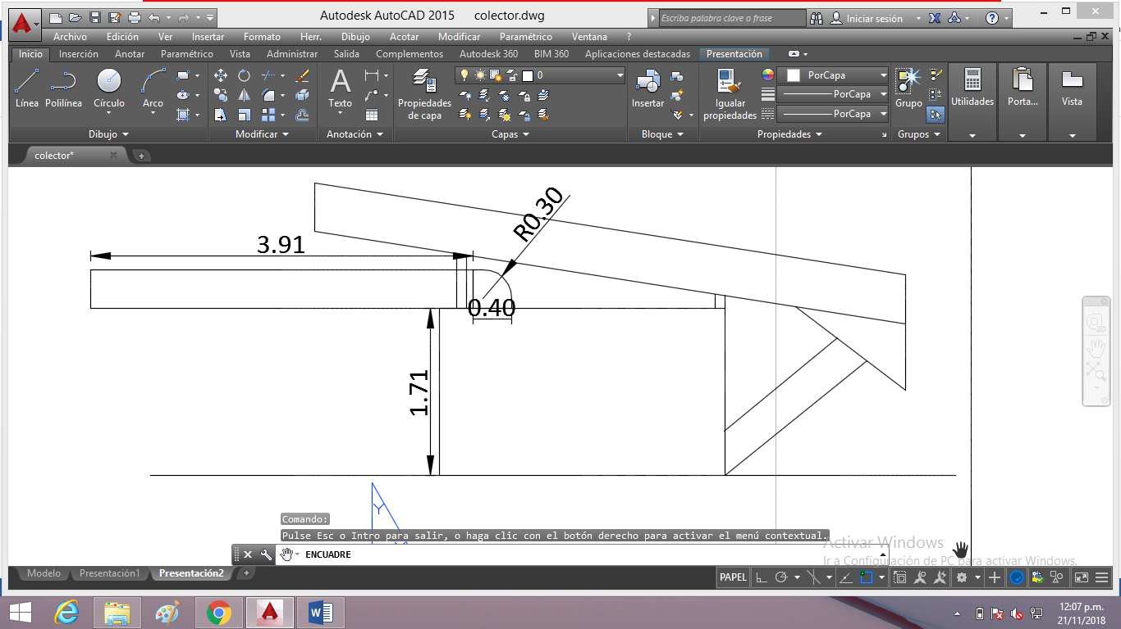

Fig. 16 Vista lateral del generador donde se muestra la forma del ducto principal de aire caliente, elaborado en AutoCAD 2015.

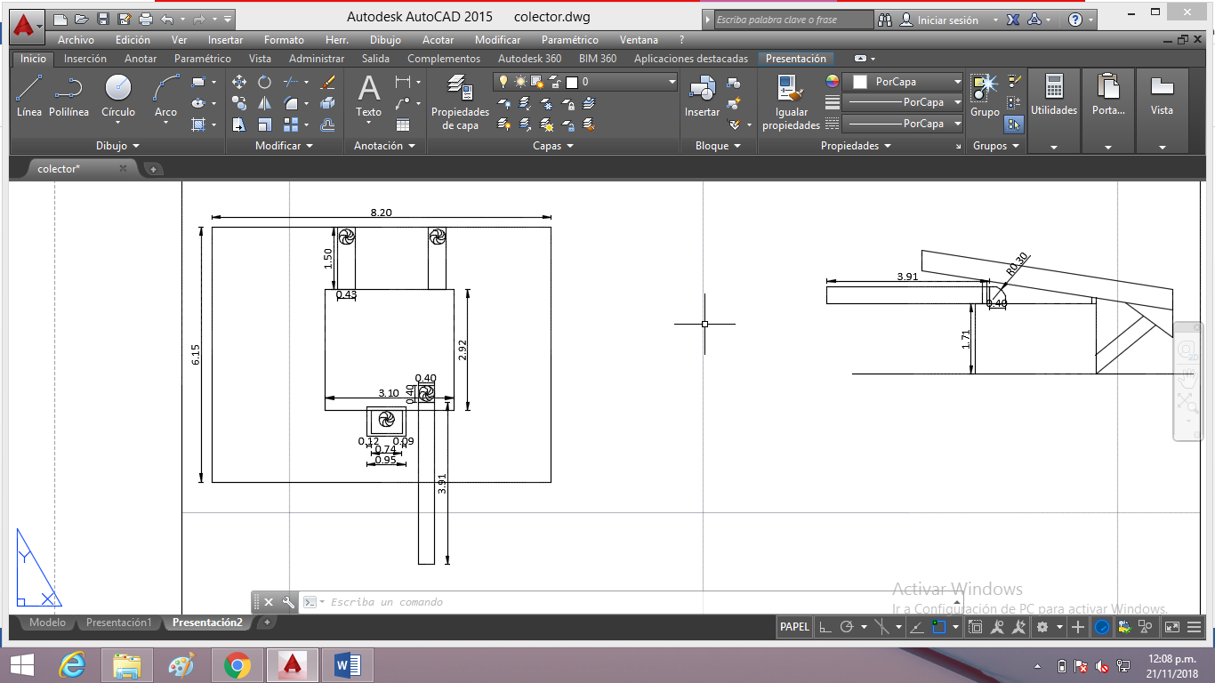

Fig. 17 Vista superior donde se muestra la ubicación de los extractores de aire caliente, elaborado en AutoCAD 2015.

* + 1. **Descripción de los componentes del sistema de colector de calor solar.**

Dentro de los elementos de mejora en el sistema actual con la finalidad de optimizar el recurso se decide implementar lo siguiente:

**Extractores de aire:** Se instalarán dos extractores de aire con alimentación de 110VAC que serán conectados a la red eléctrica solar, en los ductos de la parte posterior del generador para mejorar el flujo de aire caliente dentro del colector de calor solar y así garantizar que las piedras que se encuentran dentro de este están siendo calentadas de manera uniforme y no se producen pérdidas en el generador.

**Ducto principal:** El ducto de circulación de aire caliente que conecta el generador con los hornos deshidratadores debe ser cambiado a uno echo de lámina galvanizada con revestimiento de fibra de vidrio para garantizar el aislamiento de calor y este debe tener una forma cuadrada para adaptarse a la boca de salida y entrada en el generador y hornos respectivamente, el diámetro de este ducto debe ser de 40x40cm y una longitud de 3.91mts, además instalar un extractor de aire de 110VAC para controlar la circulación de masa de aire a través del ducto.

El ducto principal del aire caliente deberá estar en la parte superior del generador y no a un costado como actualmente está debido a que el aire caliente por ser menos denso tiende a subir y controlar la circulación de este a través del ducto principal será más óptimo.

Colocar techo o algún tipo de protección sobre el ducto de circulación de aire para evitar que las condiciones climáticas afecten la circulación de aire caliente y deterioren la tubería.

**Control de temperatura:** Se debe instalar un sensor de temperatura para monitorear el parámetro que se está generando en el colector para controlar los extractores que controlan el flujo de aire caliente de los paneles hacia la cámara de almacenamiento este debe ser mayor de 80°C, esto ayudara para establecer parámetros de encendido y apagado de los extractores o ventiladores a instalar en el sistema.

**Superficie del colector o cámara de piedras:** En el colector debe cambiarse la base superior de la cámara que contiene las piedras por una elaborada de lámina lisa galvanizada debido a sus propiedades de disipación de calor y por su bajo índice de corrosión, pero debe colocarse un aislante de calor para evitar las perdidas los materiales que se recomienda usar es espuma de fibra de vidrio debido a que es uno de los materiales utilizados para aislante térmico en muchas aplicaciones tanto de cocina, como de aires acondicionados. Esta base tiene dimensiones de 3.10m x 2.92m y 15mm de espesor este deberá ser dividido en dos secciones para facilitar la ejecución de mantenimiento preventivo a la estructura del colector solar sin generar daños a la misma.

**Descripción del rediseño del colector solar.**

En este último apartado se describe el rediseño del colector solar en el que se toma en consideración una tapa superior elaborada a base de lámina lisa galvanizada puesto que es un material resistente a la corrosión esto genera un beneficio a largo plazo pues podrá realizar el mantenimiento sin el riesgo de corrosión del material a corto plazo, también se toma en cuenta el aislante térmico para evitar la disipación del calor generado en el colector, la finalidad de esta base o plataforma es que no entre suciedad o insectos que puedan contaminar el aire generado en la cámara del colector solar.

Se tomaron en consideración los materiales descritos, y se realizó la cotización de los mismos tomando en cuenta proveedores locales para facilitar la obtención de estos, a continuación, se describe las características y costos de los mismos, estos son los que se determinó son la opción a aplicar en el diseño del colector solar.

* + 1. **Lista de materiales y costo.**

|  |  |  |  |  |  |  |
| --- | --- | --- | --- | --- | --- | --- |
| **N°** | **Cantidad** | **Unidad de medida [U/M]** | **Descripción** | **Especificaciones** | **P.U.** | **Total** |
| **1** | 500 | MTS (1 RLL) | ROLLO DE FIBRA DE VIDRIO FLEXIBLE | (DUCT WRAP) DE 1.1/2" X 48"X100' | $0.89 | $445.00 |
| **2** | 3 | UNIDAD | CINTA DE ALUMINIO | DE 2"X50 YDS, QTA-250 | $4.12 | $12.37 |
| **3** | 60 | MTS | LAMINA GALVANIZADA LISA | Dimensiones: (2X1 mts) CAL 22=0.70MM | $23.40 | $1,404.43 |
| **4** | 1 | MTS | HIERRO ANGULO | Dimensiones: 2X2X1/8 PLG (Longitud: 6 MTS) | $15.61 | $15.62 |
| **5** | 50 | PZA | TORNILLO GOL PUNTA BROCA | Dimensiones: 12X1" C/A | $0.05 | $2.66 |
| **6** | 125 | PZA | REMACHE POP | Dimensiones: 1/8 X 1/4 PLG | $0.90 | $112.50 |
| **7** | 20 | LBR | ALAMBRE GALVANIZADO LISO | CALIBRE 16 (1.6 MILÍMETROS) | $0.68 | $13.60 |
| **8** | 10 | PZA | PERNO ZINCADO | DIMENSIONES: 10 X 50 MM | $0.55 | $5.50 |
| **9** | 10 | PZA | ABRAZADERA | ABRAZADERA PARA MANGUERA 1" | $0.25 | $2.50 |
| **10** | 3 | PZA | REMACHADORA TACTIX | REMACHADORA REMACHES DE 22,29,35,44,51 Y 64mm | $8.50 | $25.50 |
| 11 | 5 | PZA | BROCA | BROCA DE 1/8 PLG | $0.65 | $3.25 |
|  |  |  |  | **MONTO TOTAL** |  | **$2,042.92** |

Tabla 7: Lista de materiales para colector solar

* 1. **Diseño de cámaras deshidratadoras.**

**7.2.1 Diseño de distribución de aire caliente a cámaras deshidratadoras.**

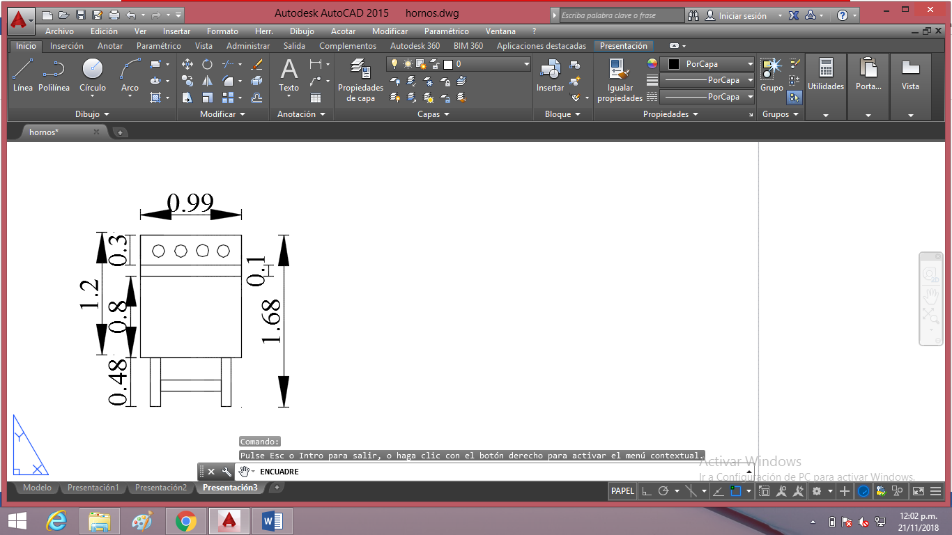

Fig. 18 Vista frontal del interior del horno deshidratador, elaborado en AutoCAD 2015.

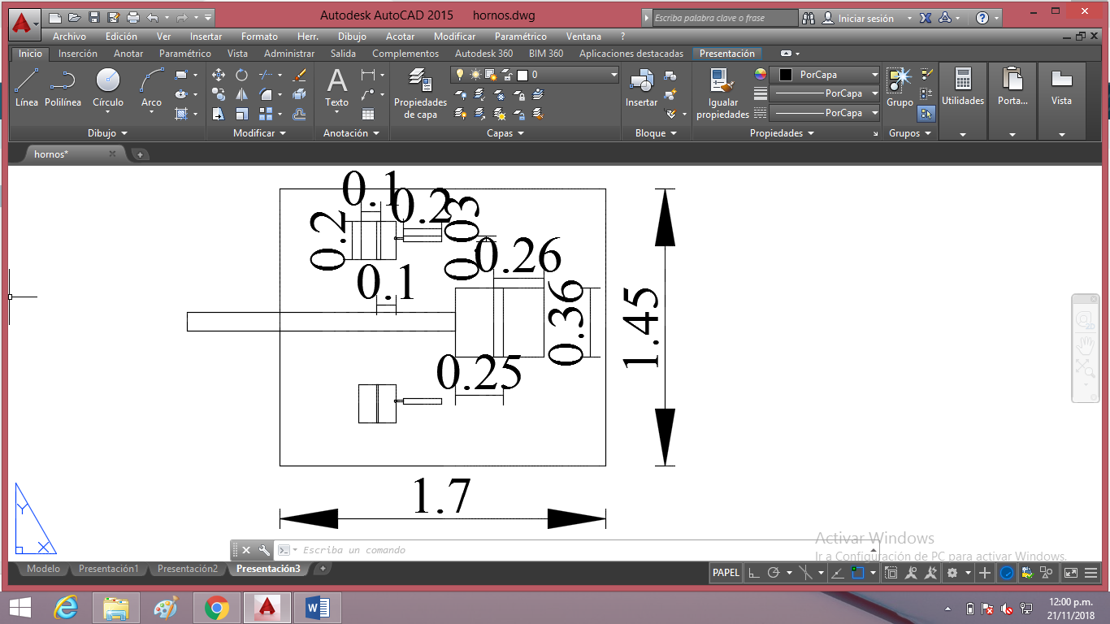

Fig. 19 Vista superior del horno deshidratador donde se muestra el dámper de entrada de aire caliente y el dámper de salida con el sistema electro neumático instalado, elaborado en AutoCAD 2015.

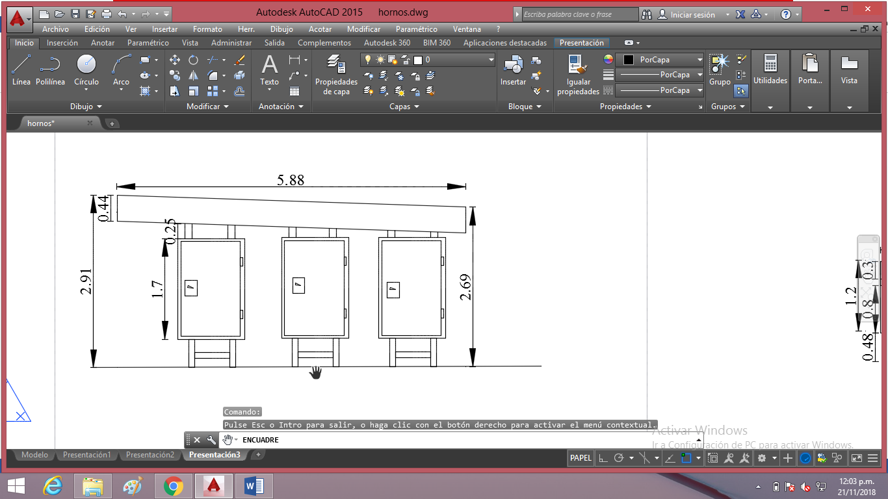

Fig. 20 Vista frontal de los hornos con la modificación del ducto de salida de aire húmedo al ambiente, elaborado en AutoCAD 2015.

* + 1. **Descripción de los componentes de las cámaras deshidratadoras:**

Cuentan con tres cámaras deshidratadoras (Hornos) los cuales tienen una capacidad máxima de 130 libras cada uno. La entrada de aire en estos se genera por la parte superior de los hornos impulsado por cuatro ventiladores ubicados en la parte posterior de cada horno, la circulación de aire es en forma circular, de tal forma que el aire caliente arrastra la humedad que contienen los frutos hacia la parte superior nuevamente donde se encuentran dos orificios que conectan al ducto de salida al ambiente.

**Sensores para hornos:** Se instalarán sensores controlados por un autómata en los hornos para monitorear el nivel de humedad y temperatura dentro de estos y así de manera automatizada controlar el flujo del aire de dentro de las cámaras de deshidratado ya que estos van activar un sistema electroneumático para abrir los dámper de salida para el aire húmedo al ambiente.

**Control de salida de aire húmedo:** Para controlar la salida de aire caliente de manera óptima en los tres hornos se instalará un sistema electroneumático que controle compuertas de salida de aire y garantice que el aire dentro de la cámara no se pierde y se aproveche al máximo la temperatura que entra. La salida del aire por medio de los ductos será controlada por pistones que abrirán y cerrarán las compuertas para retener el aire dentro de la cámara de deshidratado.

El ducto de salida también debe ser modificado en la inclinación para que el aire húmedo sea expulsado al ambiente, y deberá colocare una rejilla de metal para evitar que insectos u otro tipo de animales y evitar que el producto en proceso se contamine. A esto también ayudara el instalar dampers en los ductos de salida ya que estos serán controlados por el sistema electroneumático y mantendrán las salidas selladas en el momento que no se requiera expulsar el aire húmedo, esto para mejorar el aprovechamiento del aire caliente para sacar el mayor porcentaje de humedad relativa de los frutos en proceso.

**Datos proporcionados por APRAINORES.**

La cooperativa deshidrata cantidades variadas de fruta las cuales se detallan a continuación esto demuestra que los hornos no están siendo explotados al 100% debido a la deficiencia en suplir la demanda de aire caliente que tiene el colector de calor con el que ya se cuenta, esto exige que se realicen modificaciones al sistema actual. La toma de estos datos sirve para poder determinar los parámetros que se deben controlar y las etapas del sistema que deberán ser modificadas como el ducto principal que transporta el aire caliente del colector a los hornos, el flujo de aire a través del ducto, la cantidad de aire que debe haber dentro de los hornos, la cantidad de humedad relativa que debe ser extraída de los productos en proceso. Todos estos son los parámetros y variables que se va a controlar para que el proceso de deshidratado en los hornos se realice de manera óptima de acuerdo al tipo de fruto a procesar como se describe en la tabla son tres tipos de fruto diferente mango, piña y banano. Estos deben ser sometidos a diferentes tiempos de deshidratado.

DATOS DE FRUTA DESHIDRATADA: MANGO PANADES.

|  |  |  |  |
| --- | --- | --- | --- |
| **No** | **PESO SIN DESHIDRATAR (Lib.)** | **PESO DESHIDRATADO (Lib.)** | **HUMEDAD (%)** |
| **1** | **18.15** | **0.5** | **17.65** |
| **2** | **27.1** | **4.2** | **22.9** |
| **3** | **30.65** | **2.55** | **28.1** |
| **4** | **61** | **10.1** | **50.9** |
| **5** | **41.65** | **4.95** | **36.7** |
| **6** | **16.5** | **5.2** | **11.3** |
| **7** | **31.45** | **4.6** | **26.85** |
| **8** | **1.8** | **0.6** | **1.2** |
| **9** | **32.3** | **5.35** | **26.95** |
| **10** | **30.05** | **5.1** | **24.95** |
|  | **29.065** | **4.315** | **24.75** |

Tabla 8: Datos de mango deshidratado. Fuente APRAINORES

|  |  |  |  |
| --- | --- | --- | --- |
|  | **PIÑA - JULIO** |  |  |
| **N°** | **PESO SIN DESHIDRATAR (Lib.)** | **PESO DESHIDRATADO (Lib.)** | **HUMEDAD (%)** |
| **1** | **62.25** | **8.2** | **54.05** |
| **2** | **33.45** | **5.5** | **27.95** |
| **3** | **40.9** | **5.1** | **35.8** |
| **4** | **35.15** | **4.4** | **30.75** |
|  | **42.94** | **5.8** | **37.14** |

Tabla 9: Tabla de piña deshidratada. Fuente APRAINORES.

|  |  |  |  |
| --- | --- | --- | --- |
|  | **PLATANO - JULIO** |  |  |
| **N°** | **PESO SIN DESHIDRATAR (Lib.)** | **PESO DESHIDRATADO (Lib.)** | **HUMEDAD (%)** |
| **1** | **3.6** | **1.2** | **2.4** |
| **2** | **5.8** | **2.15** | **3.65** |
| **3** | **40.9** | **5.1** | **35.8** |
| **4** | **3.0** | **1.2** | **1.8** |
| **5** | **4.0** | **1.45** | **2.5** |
| **6** | **11.5** | **2.22** | **9.23** |

Tabla 10: tabla de banano deshidratado. Fuente APRAINORES

Para este proceso se realizan una serie de cálculos que definen las condiciones a las que se debe someter el fruto y de esa manera poder controlar los parámetros que se van a aplicar en el momento de deshidratado del fruto, los parámetros vienen definidos por los datos reflejados en el anexo 12.3.

* + 1. **Lista de materiales y costo.**

| **N°** | **Cantidad** | **Unidad de medida [U/M]** | **Descripción** | **Especificaciones** | **P.U.** | **Total** |
| --- | --- | --- | --- | --- | --- | --- |
| **1** | 7 | PZA | Cilindro de doble efecto con amortiguador o Pistón neumático doble efecto de tirante ISO, | 32 mm X 200 mm, rosca macho, MCQV, Mindman | $60.00 | $474.60 |
| **2** | 4 | PZA | Electroválvula y racores para cada una y filtros. | 5/2 de 1/4 NPT, doble bobina 24VDC, MVSC-260-4E2, Mindman | $58.00 | $262.16 |
| **3** | 14 | PZA | Regulador de flujo para montaje en el cilindro | a 90 grados de 1/4 NPT x 4mm manguera, Sang-A | $7.35 | $116.28 |
| **4** | 1 | PZA | Manifold de 4 posiciones | Para montaje de 4 electróvalvula 5/2 MVSE-260 | $16.00 | $18.08 |
| **5** | 10 | MTS | Manguera de poliuretano | Color azul de 4mm X 2.0 mm, 150 psi | $0.40 | $4.52 |
| **6** | 12 | PZA | Racor recto | 1/4 NPT X 4mm manguera | $1.05 | $14.24 |
| **7** | 2 | PZA | Racor recto | 1/4 NPT X 8mm manguera | $1.10 | $2.49 |
| **9** | 5 | MTS | Manguera de poliuretano | Color azul de 8mm X 5mm, 150 psi | $1.20 | $6.78 |
| **10** | 10 | PZA | Abrazadera para manguera acero | para manguera de 1,1/2" | $0.40 | $4.52 |
| **11** | 10 | PZA | Union Tee | Para manguera de 4 mm. | $1.25 | $14.13 |
| **16** | 1 | PZA | Mini unidad de mantenimiento | 1/4 NPT, 150 pdi, sin dreno automa. 3 piezas (F+R+L) MACT-200-8A | $48.00 | $54.24 |
| **17** | 14 | PZA | Fijación trasera en L | Pistón MCQV de 32mm, LB-MCMA/MI-B25/32 | $9.00 | $142.38 |
| **18** | 7 | PZA | Horquilla de conexión hembra para pistón. | Para pistón MCMA/MI/QV de 25/32mm Y-MCMA/MI-B25/32 | $10.00 | $79.10 |
| **19** | 14 | PZA | Pin de horquilla hembra | Para pistón MCMA/MI/QV de 25/32mm Y-MCMA/MI-B25/32 | $3.00 | $47.46 |
|  |  |  |  | **MONTO TOTAL** |  | **$1,240.97** |

Tabla 11: Costos de materiales para hornos deshidratadores

**7.3 Diseño de la automatización del control de aire caliente.**

**7.3.1. Diagrama del control eléctrico y electroneumático del sistema de automatización**.

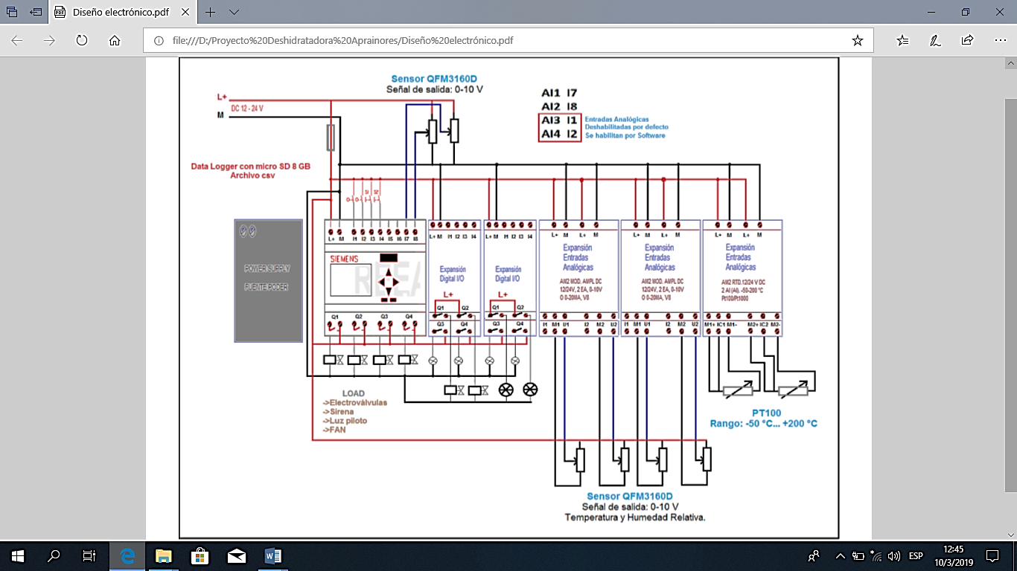

Fig. 21 Esquema del sistema de control automatizado.

**7.3.2 Descripción de los componentes sistema.**

**Sistema de control automático**: El control automático de procesos es una de las disciplinas que se ha desarrollado a una velocidad vertiginosa. El uso intensivo de las técnicas del control automático de procesos tiene como origen la evolución y tecnificación de las tecnologías de medición y control aplicadas al ambiente industrial.

Su estudio y aplicación ha contribuido al reconocimiento universal de sus ventajas y beneficios asociados al ámbito industrial, que es donde tiene una de sus mayores aplicaciones debido a la necesidad de controlar un gran número de variables, sumado esto a la creciente complejidad de los sistemas. El control automático de procesos se usa fundamentalmente porque reduce el costo asociado a la generación de bienes y servicios, incrementa la calidad y volúmenes de producción de una planta industrial entre otros beneficios asociados con su aplicación.

A continuación, se describen las partes que comprende la automatización del proceso de deshidratado de frutas.

**Sistema Eléctrico / Electrónico**: Compuesto por todos los elementos del sistema de control automático, dentro de los cuales se tienen como elemento principal al controlador programable (¡LOGO! V8), el cual es el encargado de tomar la información proporcionada por los diferentes sensores y a la vez, de tomar decisiones para suministrar o quitar señales estándares de tensión y corriente, para el control de los actuadores del sistema, logrando con ello que se realice una o varias acciones/tareas asociadas al control de variables en el proceso de deshidratado de frutas, todo en función de la lectura realizada por el o los sensores y al cumplimiento o no de los valores establecidos o seteados en la programación al controlador.

Los sensores considerados para el sistema son de medición de temperatura y humedad relativa, los cuales están ubicados en los lugares que se identificaron en el estudio realizado con respecto al funcionamiento de un deshidratador de frutas, los cuales fueron seleccionados convenientemente para la obtención de información apropiada y confiable del sistema automatizado para ejecutar acciones de control en el proceso que conlleva la deshidratación de frutas. Dentro de los espacios o lugares identificados para empotrar los sensores se identificaron: las cámaras de deshidratación de frutas, el colector solar y los ductos principales de circulación de aire.

Comoactuadores del sistema automático se tienen: ventiladores (Con fines de aumento de la transferencia de calor y extracción de humedad por la deshidratación de frutas), luces pilotos (Como indicadores de estado de variables del proceso), alarma (Indicador sonoro para avisar acerca del estado de una variable del proceso), bobinas de contactores y electroválvulas (Para accionamiento de actuadores de alta tensión y accionamiento de electroválvulas para bloquear o ceder el paso de aire hacia los pistones) y finalmente los pistones neumáticos (Para apertura y cierre de dampers), accionados por medio de electro válvulas neumáticas.

El sistema está conformado principalmente por sensores analógicos (variables continuas), los cuales proporcionan la información necesaria al controlador programable para que pueda tomar decisiones y a la vez ejecutar acciones de control sobre las variables del proceso automatizado.

Por otro lado, se tiene el sistema electro neumático del deshidratador de frutas.

Los sistemas neumáticos se usan mucho en la automatización de máquinas y en el campo de los controladores automáticos. Los circuitos neumáticos que convierten la energía del aire comprimido en energía mecánica tienen un amplio campo de aplicación (martillos y herramientas neumáticas, dedos de robots, etc.) por la velocidad de reacción de los actuadores.

Los sistemas neumáticos son sistemas que utilizan el aire u otro gas como medio para la transmisión de señales y/o potencia. Dentro del campo de la neumática la tecnología se ocupa, sobre todo, de la aplicación del aire comprimido en la automatización industrial.

Se consideró y determinó en el estudio realizado que idealmente se debe contar con un sistema o red de distribución de aire comprimido, lo cual hace que se incurran en otros gastos no considerados en este proyecto, pero que se mencionan por un lado, como una recomendación por lo importante que resulta este hecho, ya que por tratarse de un sistema automatizado, donde se utiliza como principalmente elemento de producción alimentos (frutas), se hace necesario realizar una adquisición en equipamiento adecuado para producción en masa de alimentos deshidratados que cumpla con los estándares alimenticios. Por otro lado, para que sea en la empresa APRAINORES quien decida si posteriormente lo implementa.

**Sistema Neumático/Electro Neumático:** Compuesto por la fuente de suministro de aire (compresor), unidad de mantenimiento para suministro de aire a los actuadores electro neumático y neumáticos, y finalmente, se tienen los accesorios neumáticos (mangueras, bloque para electroválvulas, reguladores de flujo, racores, adaptadores T, entre otros.

Al igual que los actuadores eléctricos/electrónicos estos serán puestos en funcionamiento o en estado de inicial (reposo) a través del controlador programado del sistema.

Finalmente, se optó por utilizar un compresor neumático estándar como fuente de alimentación de aire a los actuadores neumáticos y electro neumáticos (ya antes mencionados). Compresor con el que se cuenta actualmente en APRAINORES.

Por último, se hace mención que esta fase del proceso de implementación de la automatización será ejecutada, posterior a la realización de las etapas previas que la empresa APRAINORES realizará en la infraestructura del sistema actual del deshidratador de frutas. (Ver tabla del plan de implementación.)

Para la automatización del sistema se toman en cuenta lo siguientes elementos de monitoreo y control:

**Controlador LOGO V8**: Un autómata LOGO V8 del cual tiene características muy peculiares las cuales serán de mucha utilidad para el sistema una de ellas es que tiene la opción de autoguardado de datos en una base de datos propia para almacenar los eventos que se monitorean o controlan con este dispositivo, además este se puede monitorear remotamente desde un servidor web propio del proveedor.

**Electroválvulas neumáticas:** Un sistema electroneumático para el control de salida de aire en cual consta de 6 electroválvulas 5/2 para controlar los 6 cilindros de doble efecto que abrirán y cerrarán el flujo de salida de aire húmedo al ambiente, las electroválvulas estarán conectadas al autómata LOGO V8 ya que estas poseen doble accionamiento eléctrico a 24 VDC con un consumo de 1 W cada una.

**Sensores de temperatura:** Para el monitorea de temperatura y humedad relativa dentro de los hornos deshidratadores se instalarán sensores QFM3160D los cuales son compatibles con el autómata LOGO V8 y están capacitados para soportar rangos de temperatura de 0 a 70°C y rango de humedad relativa de 0 a 100% con voltaje de operación de 24 VDC.

Para el colector solar se utiliza un sensor de tipo PT100 que este posee rangos de medición de temperatura de -100°C hasta 200°C, compatible con las entradas analógicas del autómata LOGO V8.

**Extractores de aire:** Para la circulación uniforme y constante del aire caliente a través del sistema los ventiladores de apoyo a la circulación de aire caliente también serán comandados por el autómata, se ha estimado un consumo energético total utilizando la fórmula: Potencia x Tiempo = Consumo en Kwh; luego los Kwh de consumo se multiplican por la tasa de cobro que la compañía distribuidora CAESS tiene en la zona la cuas de 0.814431 por consumo mayor o igual a 200kwh.(datos extraídos de tarifas de electricidad de la SIGET).

* + 1. **Lista de materiales y costo.**

| **N°** | **Cantidad** | **Unidad de medida** | **Descripción** | **Especificaciones** | **P.U.** | **Total** |
| --- | --- | --- | --- | --- | --- | --- |
| **1** | 1 | U / PZA | SITOP Modular 20 fuente alimentación | FUENTE DE VOLTAJE 24 VDC., 20 A, ALIMENTACIÓN 120/220 VAC. (Alimentación del sistema de control) | $290.36 | $290.36 |
| **2** | 1 | U / PZA | Módulos básicos LOGO 12/24 RCE V8 | LOGO 12/24 RCE Logic module with display Voltage supply: 12/24 V DC/relay 8 DI (Digital Inputs) 4 of which can be used as AI (Analogue Inputs) 4 DO (Digital Outputs) Memory: 400 blocks Expandable Ethernet integral web server Data logging Standard micro SD card | $113.60 | $113.60 |
| **3** | 2 | U / PZA | Cable de Programación Siemens SIMATIC NET | ETHERNET RJ45-RJ45 X 3 MTS para RELÉ INTELIGENTE LOGO! | $8.00 | $16.00 |
| **4** | 2 | U / PZA | LOGO Módulo de Expansión de entradas analógicas, V8 | AM2 MOD. AMPL DC 12/24V, 2 EA, 0-10V O 0-20MA, V8 | $74.40 | $148.80 |
| **5** | 2 | U / PZA | LOGO Módulo de Expansión IO (Entradas y Salidas digitales), V8 | DM16 24R MOD. AMPL, AL/E/S: 24V DC/24V, 8ED/8SD, V8 | $96.80 | $193.60 |
| **6** | 2 | PZA | LOGO AM2 RTD MOD.AMPLIACION, AL: DC 1 | LOGO! AM2 RTD expansion module Voltage supply: 12/24 V DC 2 AI (Analogue Inputs) -50-200 °C Pt100/Pt1000 for LOGO! 8 | $82.40 | $164.80 |
| **7** | 4 | PZA | Sensor de Temperatura PT100 para LOGO! 8 módulo AM2 RTD Siemens | PT100 3/16 X 6" X 2 MTS 3 HILOS | $57.00 | $228.00 |
| **8** | 4 | PZA | CONECTOR ROSCA 1/4" NPT P/TERMOCUPLA PARA SENSOR DE TEMPERATURA | CONECTOR ROSCA 1/4" NPT P/TERMOCUPLA PARA SENSOR DE TEMPERATURA | $8.00 | $32.00 |
| **9** | 3 | PZA | DUCT SENSORS (Sensor para instalar en ducto para medición de humedad relativa y temperatura) + accesorios para instalación. | SENSOR Temperatura y Humedad Relativa MODEL: QFM3160D. Operating voltage AC 24 V / DC 13.5...35 V, Signal output DC 0...10 V / 4…20 mA for relative humidity and temperature, Very high measuring accuracy across the entire measuring range, Function test, Capacitive humidity measurement, Range of use 40…70 °C / 0…100 % r. h. with LCD display 25…70 °C / 0…100 % r.h. | $407.89 | $1,223.67 |
| **10** | 3 | PZA | CONTACTOR | 3 P (POLOS) 15A BOB 24 VDC | $44.00 | $132.00 |
| **11** | 1 | PZA | BOTON PULSADOR EN CAJA C/ 2 BOTONES. | BOTON PULSADOR EN CAJA C/ 2 BOTONES. | $8.40 | $8.40 |
| **12** | 1 | PZA | RIEL DIN | 35 MM X 1 MTS | $3.00 | $3.00 |
| **13** | 50 | PZA | TERMINAL DE TUBO 20 AWG BLANCO PK100 | TERMINAL DE TUBO 20 AWG BLANCO PK100 | $2.10 | $105.00 |
| **14** | 50 | PZA | BORNE | P/RIEL 2,5 MM /12 AWG | $0.79 | $39.50 |
| **15** | 5 | PZA | TOPE PLASTICO P/RIEL DIN | TOPE PLASTICO P/RIEL DIN | $0.47 | $2.35 |
| **16** | 3 | PZA | BORNE TIERRA | P/RIEL 4 MM / 10 AWG | $1.98 | $5.94 |
| **17** | 1 | PZA | SELECTOR (ON/OFF) | 25 AMP, 690V 48X48MM | $11.55 | $11.55 |
| **18** | 5 | PZA | LAMPARA PILOTO VERDE | 22 MM X 24 VDC | $3.15 | $15.75 |
| **19** | 5 | PZA | LAMPARA PILOTO ROJO | 22 MM X 24 VDC | $3.15 | $15.75 |
| **20** | 5 | PZA | LAMPARA PILOTO AMARILLO | 22 MM X 24 VDC | $3.15 | $15.75 |
| **21** | 1 | PZA | CANAL PORTACABLE | 40 MM ALTURAX25MM BASE, 2 MTS | $7.00 | $7.00 |
| **22** | 2 | PZA | BASE ADHESIVA | P/CINCHO NEGRA PKT 100 | $12.60 | $25.20 |
| **23** | 5 | PZA | CINCHO PLASTICO NEGRO | 3.5X150MM PKT 100 | $2.10 | $10.50 |
| **24** | 1 | PZA | CINTA ESPIRAL AMARRA CABLE | 10 MM X 10 MTS | $5.25 | $5.25 |
| **25** | 1 | PZA | CAJA PLASTICA | DIMENSIONES: Largo 66 CM (26 PLG) X Ancho 25.5 CM (10 PLG). | $50.00 | $50.00 |
| **26** | 2 | U / PZA | PULSADOR PLANO LUMINOSO ROJO LED 24V. 1NC. | COLOR ROJO A 24VDC. | $21.60 | $43.20 |
| **27** | 2 | U / PZA | PULSADOR PLANO LUMINOSO VERDE LED 24V. 1NC. | COLOR VERDE A 24VDC. | $21.60 | $43.20 |
| **28** | 25 | MTS | CABLE APANTALLADO | RS485 24AWG | $0.58 | $14.50 |
| **29** | 50 | MTS | TOPFLEX TRI-RATED 1X0,75 MM2 AZUL | TOPFLEX TRI-RATED 1X0,75 MM2 AZUL (Cable equivalente a 18 AWG) | $0.23 | $11.50 |
| **30** | 1 | U / PZA | RIEL PARA BORNES Y AUTOMATOS | RIEL PARA BORNES Y AUTOMATOS | $6.40 | $6.40 |
| **31** | 50 | U / PZA | BORNER DE CONEXIÓN | 2.5 MM2 | $0.88 | $44.00 |
| **32** | 5 | U / PZA | ESCUADRA FINAL TERMOPLASTICO. | 10 MM | $1.60 | $8.00 |
| **33** | 2 | MTS | CANAL ALAMBRAR | 40X25 (HXB) | $2.39 | $4.78 |
| **34** | 2 | RLL | CABLE ELÉCTRICO TFF | AWG 18 | $17.17 | $34.34 |
| **35** | 50 | MTS | CABLE ELÉCTRICO | AWG 22 X 50 MTS (1/2 RLL) | $1.50 | $75.00 |
| **36** | 50 | MTS | CABLE ELÉCTRICO VULCAN TSJ 12-3 | CABLE ELÉCTRICO VULCANIZADO 3x12 (1/2 RLL) | $1.81 | $90.71 |
| **37** | 2 | PZA | DISPOSITIVO PARA ACTIVACIÓN DE ALARMA (De ser posible con luz incluida como una sirena [Sonido y Luz]) | 24 VDC, filtrado o FWR Tonos de bocina continuos o temporales (Código 3) Ajustes de dBA seleccionables (alto, medio o bajo) Fácil montaje en la pared en una variedad de cajas traseras. VDC actual (máximo): Alta dBA: 110 mA Media dBA: 68 mA Baja dBA: 27 mA, VFWR actual (máximo): Alta dBA: 94 mA Media dBA: 50 mA Baja dBA: 41 mA, Voltaje (entrada) 24 VDC nominal filtrado o FWR 16 VDC to33 VDC, Dimensiones (H x W x D): 4.125 in. X 4.125 in. X 1.25 in. (10.5 cm x 10.5 cm x 3.2 cm), Material: Caja de plástico moldeado, cuerno continuo. | $30.00 | $60.00 |
| **38** | 1 | PZA | Micro SD | 8 GB | $15.00 | $15.00 |
| **39** | 1 | PZA | SIMATIC HMI, KTP700 BASIC, BASIC PANEL, | 6AV21232GB030AX0. SIMATIC HMI, KTP700 Basic, Basic Panel, Manejo con teclado/táctil, pantalla TFT de 7", 65536 colores, Interfaz PROFINET, configurable a partir de WinCC Basic V13/ STEP 7 Basic V13 | $857.00 | $857.00 |
| **40** | 6 | PZA | Extensión eléctrica de 2.7 metros | EXTENSIÓN ELÉCTRICA  9 PIES DE LARGO (2.70 METROS) ELABORADA CON CABLE SPT CALIBRE 16 AWG DE 2 LÍNEAS CAPACIDAD 10 AMPERIOS/125 VOLTIOS 3 SALIDAS COLOR BLANCA | $3.60 | $21.60 |
| **41** | **6** | **PZA** | Extractor de aire | VN-583 120V 4 3/4*1.5 metal 304x304x38mm | $8.50 | $51.00 |
| **42** | 10 | MTS | TUBO CONDUIT FLEXIBLE [Tecnoducto o Conducto eléctrico] | 1/2" AZUL. TUBO CONDUIT FLEXIBLE (TECNODUCTO) COLOR AZUL 1/2 PULGADA DE DIÁMETRO PERFECTO AISLAMIENTO NO PRODUCE NI PROPAGA LLAMA ESTRUCTURA PLÁSTICA DE PVC CORRUGADA Y FLEXIBLE | $0.37 | $3.70 |
| **43** | 10 | MTS | TUBO CONDUIT FLEXIBLE [Tecnoducto o Conducto eléctrico] | 3/4" AZUL. TUBO CONDUIT FLEXIBLE (TECNODUCTO) COLOR AZUL 3/4 PULGADA DE DIÁMETRO PERFECTO AISLAMIENTO NO PRODUCE NI PROPAGA LLAMA ESTRUCTURA PLÁSTICA DE PVC CORRUGADA Y FLEXIBLE | $0.45 | $4.50 |
| **44** | 10 | MTS | TUBO CONDUIT FLEXIBLE [Tecnoducto o Conducto eléctrico] | 1" AZUL. TUBO CONDUIT FLEXIBLE (TECNODUCTO) COLOR AZUL 1 PULGADA DE DIÁMETRO PERFECTO AISLAMIENTO NO PRODUCE NI PROPAGA LLAMA ESTRUCTURA PLÁSTICA DE PVC CORRUGADA Y FLEXIBLE | $0.60 | $6.00 |
| **45** | 5 | U / PZA | CONECTOR PARA TUBO CONDUIT FLEXIBLE | CONECTOR PLÁSTICO PARA TUBO CONDUIT FLEXIBLE AZUL. PARA TUBO CONDUIT DE 1/2 PULGADA DE DIÁMETRO. PARA CONECTAR TUBO CONDUIT A CAJAS DE REGISTRO. USO ELÉCTRICO. | $0.38 | $1.90 |
| **46** | 5 | U / PZA | CONECTOR PARA TUBO CONDUIT FLEXIBLE. | CONECTOR PLÁSTICO PARA TUBO CONDUIT FLEXIBLE AZUL. PARA TUBO CONDUIT DE 3/4 PULGADA DE DIÁMETRO. PARA CONECTAR TUBO CONDUIT A CAJAS DE REGISTRO. USO ELÉCTRICO. | $0.45 | $2.25 |
| **47** | 5 | U / PZA | CONECTOR PARA TUBO CONDUIT FLEXIBLE. | CONECTOR PLÁSTICO PARA TUBO CONDUIT FLEXIBLE AZUL. PARA TUBO CONDUIT DE 1 PULGADA DE DIÁMETRO. PARA CONECTAR TUBO CONDUIT A CAJAS DE REGISTRO. USO ELÉCTRICO. | $0.55 | $2.75 |
| **48** | 5 | U / PZA | UNIÓN PARA TUBO CONDUIT | UNIÓN PARA TUBO CONDUIT FLEXIBLE MEDIDA: 1/2 PULGADA DE DIÁMETRO | $2.20 | $11.00 |
| **49** | 5 | U / PZA | UNIÓN PARA TUBO CONDUIT | UNIÓN PARA TUBO CONDUIT FLEXIBLE MEDIDA: 3/4 PULGADA DE DIÁMETRO | $3.00 | $15.00 |
| **50** | 5 | U / PZA | UNIÓN PARA TUBO CONDUIT | UNIÓN PARA TUBO CONDUIT FLEXIBLE MEDIDA: 1 PULGADA DE DIÁMETRO | $3.50 | $17.50 |
| **51** | 1 | PZA | AUTOMATO (Interruptor Automático) | 20A, 2 P (POLOS) SIEMENS | $13.35 | $13.35 |
| **52** | 1 | PZA | AUTOMATO (Interruptor Automático) | 20A, 1 P (POLO) SIEMENS | $6.95 | $6.95 |
| **53** | 5 | RLL | CINTA AISLANTE | 3/4"X20.1 MTS 3M 33+ | $3.89 | $19.47 |
| **54** | 1 | PZA | CAJA TERMICA 2CKT GENERAL ELECTRIC TL240SCU | CAJA TERMICA 2CKT GENERAL ELECTRIC TL240SCU | $14.07 | $14.07 |
| **55** | 2 | PZA | DADO TERMICO 40AX1P GENERAL ELECTRIC | DADO TERMICO 40AX1P GENERAL ELECTRIC | $3.98 | $7.96 |
| **56** | 3 | PZA | TOMA PARA EXTENSIÓN HEMBRA EAGLE 222 | TOMA PARA EXTENSIÓN HEMBRA EAGLE 223 | $0.97 | $2.92 |
| **57** | 3 | PZA | TOMA PARA EXTENSIÓN MACHO 15A 2P 4862/KOB90 | TOMA PARA EXTENSIÓN MACHO 15A 2P 4862/KOB90 | $0.97 | $2.92 |
|  |  |  |  | MONTO TOTAL |  | **$4,376.24** |

Tabla 12: costos de materiales para sistema de automatización.

# **8 Conclusiones**

* De la evaluación técnica al sistema de deshidratado que está utilizando APRAINORES, se identificaron diferentes tecnologías que coexisten en todo el sistema, entre ellas están la recolección de calor por medio de paneles colectores de radicación solar, la conducción del aire caliente y el deshidratado por convección. En la evaluación se identificaron áreas de mejoras en la distribución del calor captado por los panales; identificando que no se transmitía el 100% del calor a la cámara colectora de calor, por falta de mecanismo de conducción del aire caliente; además se identificaron perdidas de calor por fugas en los ductos de trasferencia. Se espera que con el re diseño propuesto, el sistema de colector de calor proporcione el nivel de temperatura requerido en las cámaras.
* El uso de energías limpias para realizar el proceso de deshidratado, fue el eje transversal en el proyecto, y se aprovecharon los recursos con los que la cooperativa ya contaba. La cooperativa cuenta con un recolector solar; y se propuso no modificar ese tipo de generador de calor; por lo que se plantaron mejoras en función de hacer más eficiente el proceso de recolector de calor solar, a través de un rediseño de la infraestructura del sistema de trasferencia de calor.
* Se realizó el diseño de un sistema de control y monitoreo automatizado para distribuir y optimizar al máximo, el aire caliente dentro de la cámara de deshidratado. El sistema de control automatizado está compuesto por un autómata o PLC, que es el que recibe y envía las señales, para el control de todo el proceso; se ha aplicado un sistema electro neumático, con el cual se controlará la salida del aire, cuando éste ya haya absorbido la mayor humedad del producto en proceso; utilizando sensores de humedad relativa, para determinar la cantidad de humedad relativa en el aire dentro de las cámaras de deshidratado.

# **9 Recomendaciones**

* Para la instalación del sistema de automatización, se debe realizar primero los rediseños de toda la infraestructura de sistema; de lo contrario, no se logrará llegar a la temperatura, humedad relativa y tiempo de procesamiento de la fruta, optimas, para lograr la calidad requerida.
* Se debe realizar un estudio, a través de una empresa especializada de análisis de partículas de aire, para garantizar la calidad de aire en las entradas de aire a la cámara deshidratada, buscando minimizar el número de partículas contaminantes, que pudieran entrar en contacto con el producto.
* Se recomienda el diseño y construcción de una red de aire comprimido debido a que, APRAINORES, cuenta con un compresor que cumple con las normas necesarias alimenticia, teniendo la posibilidad de utilizar el mismo, para alimentar al sistema de control neumático que se ha considerado como parte del sistema de control.

* La forma de distribuir el aire caliente debe ser de manera uniforme dentro de las cámaras de deshidratado; actualmente en el diseño de las cámaras, el aire caliente lo distribuye solamente por la parte superior; por lo que se recomienda modificar el diseño de las cámaras de deshidratado, para que distribuya uniformemente el aire en las bandejas que contienen la fruta.
* Se recomienda seguir el cronograma del plan de implementación, para poder ejecutar las propuestas en el diseño de la infraestructura y automatización del sistema de deshidratado.

# **10 Glosario**

* Deshidratador o secador de frutas: es una máquina eléctrica o equipo, que sirve para deshidratar alimentos, ya sean frutas, verduras o carnes.
* Colector o captador solar: es un dispositivo diseñado para recoger (colectar) la energía recibida del sol y elevar la temperatura (el nivel térmico) de un fluido con vistas a su aprovechamiento.
* Sistema automatizado: es un sistema donde se trasfieren tareas de producción, realizadas habitualmente por operadores humanos a un conjunto de elementos tecnológicos.
* Sistema electroneumático: En electro neumática, la energía eléctrica sustituye a la energía neumática el elemento natural para la generación y transmisión de las señales de control que se ubican en los sistemas de mando se aplican señales de voltaje y corriente que deberán de ser transmitidas a dispositivos de conversión de energía eléctrica a energía neumática para lograr la activación de los actuadores neumáticos.
* Autómata programable: es un equipo electrónico que realiza procesos secuenciales a nivel industrial. Monitoriza entradas y salidas (input/output) y toma decisiones lógicas para automatizar procesos o máquinas.
* Sensor: en la industria es un objeto capaz de variar una propiedad ante magnitudes físicas o químicas, llamadas variables de instrumentación, y transformarlas con un transductor en variables eléctricas.

# **11 Referencias bibliográficas**

**Bibliografía consultada.**

* Tomas Perales Benito, Instalación de paneles solares térmicos. Tercera edición. Impreso en México.
* Robert E. Treyball, Operación con transferencia de masa. Capitulo XIII.
* Carrier, Manual de aire acondicionado. Publicado original por McGraw Hill. Barcelona España, MACOMBO S,A 2009.
* APRAINORES (2013) Proyecto de factibilidad para la Asociación de Productores. Agroindustriales Orgánicos de El Salvador.
* Evaluación de las variables de secado para la conservación de las hojas de la planta de añil. Recuperado de publicación diciembre de 2003 de la UES.
* Estudio de factibilidad para el establecimiento de una planta procesadora de frutas deshidratadas en el municipio de Tecoluca, departamento de San Vicente. Recuperado de publicación diciembre de 2015 de la UES.
* Plan de exportación de fruta deshidratada hacia el mercado japonés. Recuperado de publicación diciembre de 2016 de la UES.

**Sitiografía consultada.**

* Consejo Nacional de Energía de El Salvador (CNE). Portal de Proyectos de

Energías Renovables 2018. http://energiasrenovables.cne.gob.sv/

* http://centa.gob.sv/upload/laboratorios/alimentos/
* https://www.conasi.eu/blog/consejos-de-salud/deshidratacion-la-forma-mas-antigua-y-sana-de-conservar-los-alimentos/
* https://gastronomiasolar.com/deshidratado-de-frutas-verduras/
* https://es.khanacademy.org/science/chemistry/thermodynamics-chemistry
* http://saecsatermo.com/deshidratador-solar-industrial

**Videos consultados**

* https://www.youtube.com/watch?v=jzEgMTMEl9E
* https://www.youtube.com/watch?v=ABwsmTXiP_w
* https://www.youtube.com/watch?v=K3UEoClJOQ8

# **12 Anexos**

**12.1 Fotografías del sistema actual en la planta APRAINORES.**

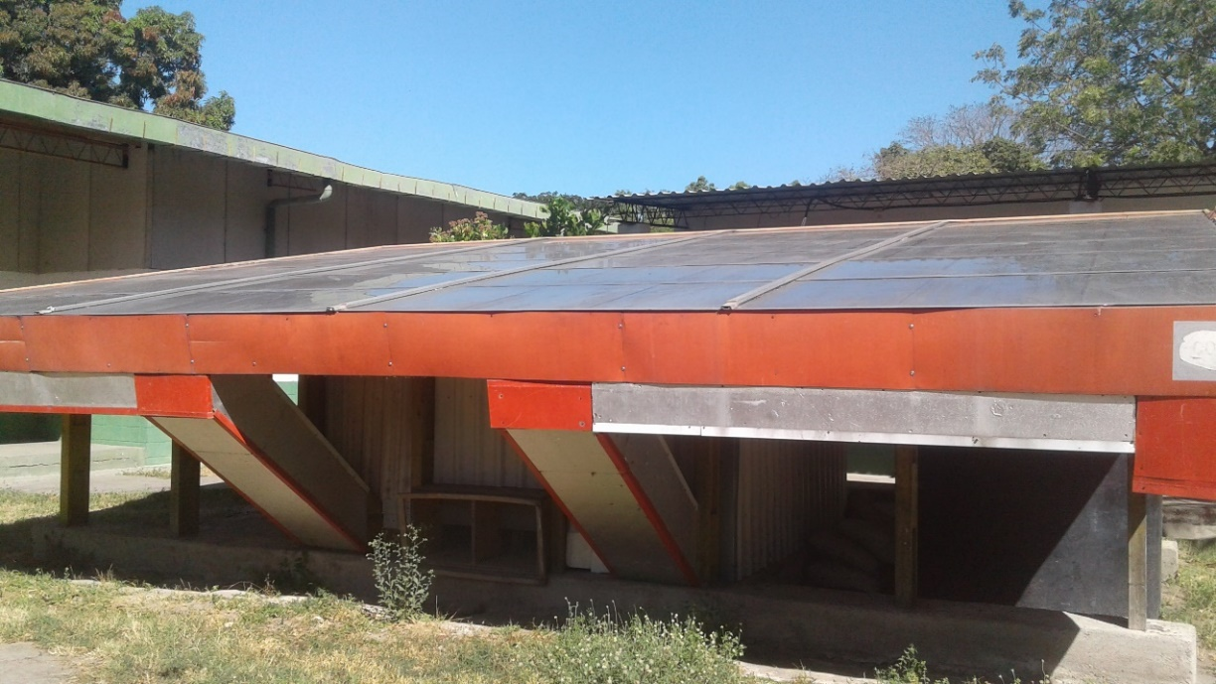

Fig. 22 Colector solar parte posterior.

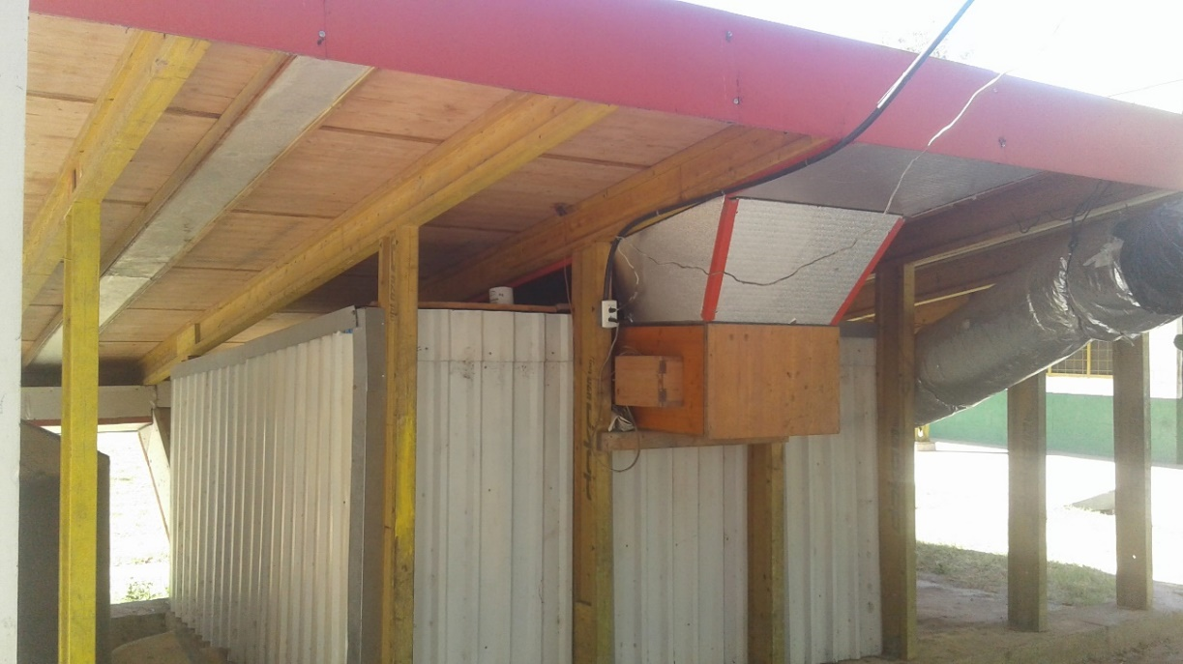

Fig. 23 Colector solar parte frontal

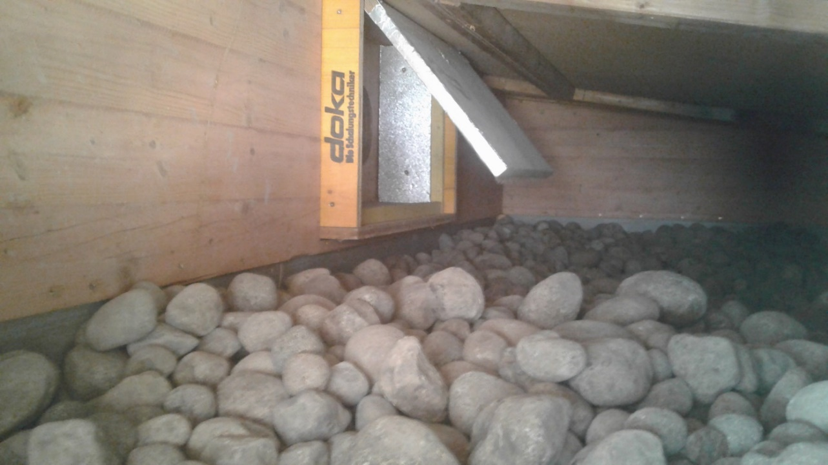

Fig. 24 Colector solar (interior de cámara colectora de calor).

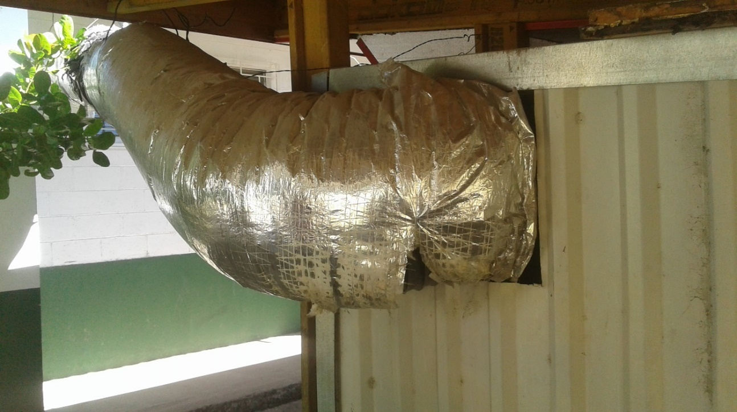

Fig. 25 Vista de la salida del ducto principal.

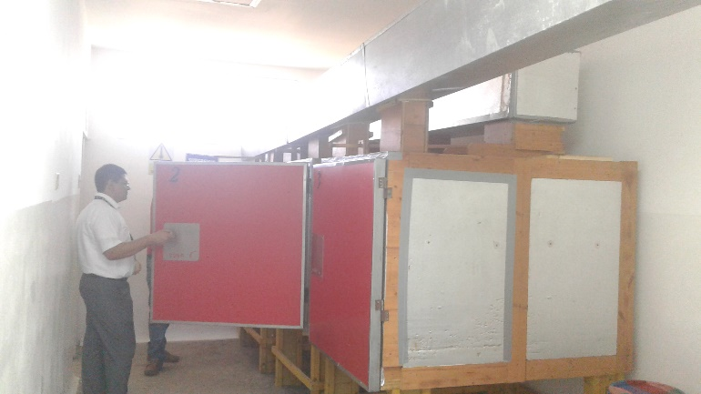

Fig. 26 Hornos deshidratadores.

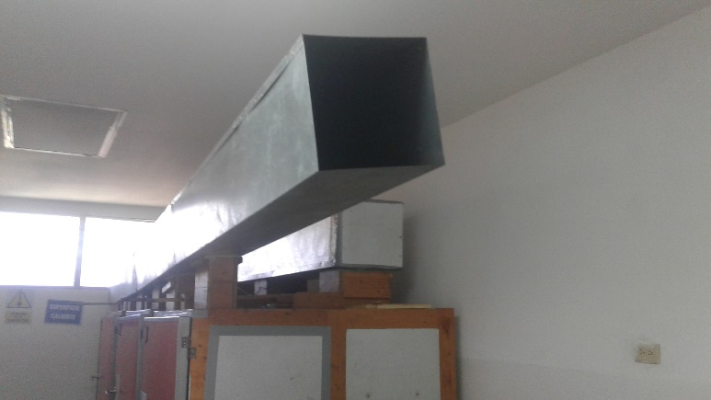

Fig. 27 Vista de los ductos de entrada de aire caliente y salida de aire húmedo de los hornos

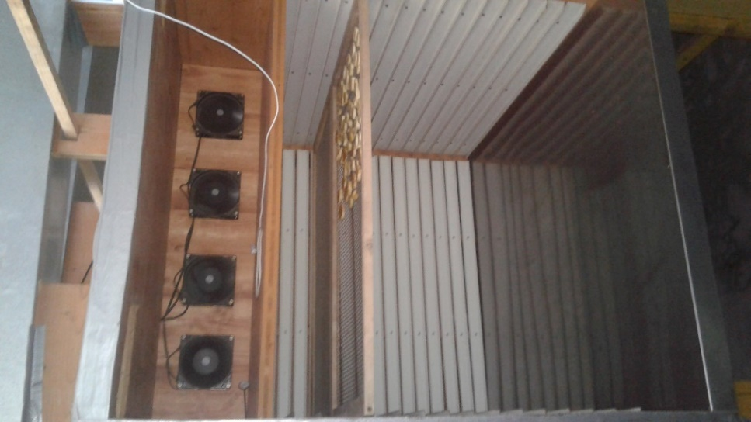

Fig. 28 vista interior de horno deshidratador.

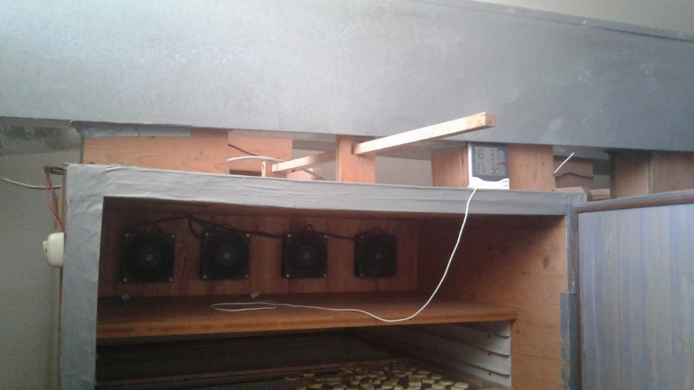

Fig. 29 Distribución interna de aire en los hornos de deshidratado.

**12.2 Plan de implementación para el sistema de deshidratado de frutas.**

El objetivo del plan de implementación, es proporcionar a APRAINORES una guía, para desarrollar los cambios en el sistema actual, y automatizar el control de suministro de aire calientes a las cámaras deshidratadas. Se presenta un cronograma distribuido en semanas, proponiéndose un plazo de 10 semanas, para implementar la propuesta del diseño realizado.

**Cronograma de implementación.**

| **Etapas** | **Actividades** | **SEMANAS** | | | | | | | | | |
| --- | --- | --- | --- | --- | --- | --- | --- | --- | --- | --- | --- |
| **1** | **2** | **3** | **4** | **5** | **6** | **7** | **8** | **9** | **10** |
| **Reconstrucción del sistema de recolección y traslado de calor.**  **(APRAINORES)** | Reconstruir la infraestructura del contenedor de piedras. |  |  |  |  |  |  |  |  |  |  |
| Cambio del ducto principal del sistema para transportar el aire caliente. |  |  |  |  |  |  |  |  |  |  |
| Colocar aislamiento térmico en la cámara del colector de calor y el ducto principal. |  |  |  |  |  |  |  |  |  |  |
| Modificar la posición del ducto de salida de aire húmedo de los hornos. |  |  |  |  |  |  |  |  |  |  |
| **Montaje del sistema de control automatizado en el proceso de deshidratado.(ITCA)** | Desarrollo del prototipo de control. |  |  |  |  |  |  |  |  |  |  |
| Pruebas del prototipo: testeo de comunicación entre sensores y control. |  |  |  |  |  |  |  |  |  |  |
| Montaje del control automatizado de sistema de ventiladores en los ductos en las instalaciones de APRAINORES. |  |  |  |  |  |  |  |  |  |  |
| Montaje del control automatizado de sistema eléctrico y electrónica en las instalaciones de APRAINORES. |  |  |  |  |  |  |  |  |  |  |
| Montaje del control automatizado de sistema de control neumático en las instalaciones de APRAINORES. |  |  |  |  |  |  |  |  |  |  |

Tabla 13: Cronograma de plan de implementación.

1. **Descripción de las etapas a realizar por APRAINORES**

Esta actividad la deberá realizar la cooperativa previa a la instalación del sistema de control automatizado, entre las actividades a desarrollar están:

* **La reconstrucción de la cámara contenedora de piedras:** esta etapa del colector, consiste en que, se deberá instalar aislamiento térmico en las paredes de la cámara contenedora de piedras, con el fin de preservar más tiempo la temperatura generada. Dentro de las modificaciones se propone agregar una cubierta de madera en la parte superior de la cámara con aislante de fibra de vidrio para preservar la temperatura y facilitar la limpieza o mantenimiento de la cámara colectora.
* **Cambio del ducto principal del sistema para transportar el aire caliente:** En esta etapa la cooperativa deberá construir el ducto principal que conecta el colector de calor con las cámaras deshidratadoras el cual tiene las siguientes medidas: ancho de la boca 0.40m X 0.40m y de longitud 3.91mts. Construido de lámina galvanizada lisa, recubierto con aislante térmico de fibra de vidrio para evitar pérdidas de calor. (ver figura 4, del diseño del sistema y tabla 6, detalle de materiales)
* **Modificar la posición del ducto de salida de los hornos:** Se refiere a cambiar el ángulo de inclinación del ducto, por el cual se extrae el aire húmedo de los hornos deshidratadores al ambiente, para que este salga al exterior, ya que actualmente el aire húmedo extraído de los hornos queda dentro del cuarto donde están instalados los hornos deshidratadores. (ver figura 15 del diseño del ducto de salida)

1. **Descripción de las etapas a realizar por ITCA**

Dentroesta etapa se realizará acompañamiento en paralelo a la cooperativa para la instalación de los elementos periféricos (sensores y actuadores)**,** además de verificar que el diseño propuesto sea implementado.

* **Desarrollo del prototipo de control:** en esta etapa se desarrollará el prototipo, en la sede MEGATEC, para realizar las pruebas pertinentes a fin de realizar calibración de sensores y actuadores, y parametrizar el autómata.
* **Pruebas del prototipo:** testeo de comunicación entre sensores y control, esta etapa sirve para realizar ajustes en la calibración de los elementos de entrada (sensores), y elementos de salida (ventiladores y electroválvulas).
* **Montaje del control automatizado de sistema de ventiladores en los ductos en las instalaciones de APRAINORES:** Para esta etapa se dará seguimiento a la reconstrucción de la infraestructura del colector ya que es necesario ubicar los ventiladores y cablear de tal forma que no se acorte la vida útil de estos por los elementos externos que influyen.
* **Montaje del control automatizado de sistema eléctrico y electrónica en las instalaciones de APRAINORES.** En esta etapa se realiza el montaje del tablero de control con los elementos necesarios para este y realizar el cableado para interconectar los elementos periféricos (sensores, ventiladores y electroválvulas).
* **Montaje del control automatizado de sistema de control neumático en las instalaciones de APRAINORES.** En esta etapa se realiza el montaje de los cilindros y electroválvulas que controlan el dámper para dinámica de salida del aire húmedo dentro de los hornos deshidratadores hacia el exterior para aprovechar de manera óptima el aire que entra y eliminar las fugas que el sistema actual tiene.

**12.4 Costos totales del proyecto.**

|  |  |  |  |
| --- | --- | --- | --- |
| **№** | **Descripción.** | **Aportación** | **Total** |
| 1 | Elementos de control automatizado. | ITCA | $4,376.24 |
| 2 | Materiales eléctricos. | ARAINORES | $132.25 |
| 3 | Elementos neumáticos. | ARAINORES | $1,240.97 |
| 4 | Materiales para hornos y generador de calor. | ARAINORES | $2,042.92 |
| 5 | Mano de obra. | APRAINORES | $1,100.00 |
| **Totales** | |  | $8,892.38 |

Tabla 14: Costo total del proyecto.

1. Departamento de Ingeniería Mecánica. Universidad Técnica Federico Santa María. Casilla 110-V. Valparaíso, Chile.